



**دانشکده علوم ریاضی**

**گروه ریاضی کاربردی**

**کاربرد توابع اسپلاین در حل معادلات با مشتقات جزیی در مختصات قطبی**

**نام دانشجو**

استاد راهنما

**نام استاد**

اسفند 1392

**تقدیم به**

**پدر، مادر و همسر مهربانم**

**تقدیر و تشکر از آنانی که از نگاهشان صلابت، از رفتارشان محبت و از صبرشان ايستادگي را آموختم، پدر و مادرم.**

**تقدیر و تشکر از آنکه** **آموخت مرا تا بياموزم، استاد** **بزرگوارم آقای دکتر حسین امینی­خواه.**

**تقدیر و تشکر از همه­ی عزیزانی که به نوعی در انجام این پایان نامه یاریم نمودند.**

**فهرست مطالب**

|  |  |
| --- | --- |
| **عنوان** | **صفحه** |
|  |  |
| فهرست شکل­ها................................................................................................................................................................. | چ |
| فهرست جدول­ها................................................................................................................................................................ | خ |
| چکیده فارسی.................................................................................................................................................................... | د |
| پیش­گفتار ........................................................................................................................................................................ | 1 |
|  |  |
| **1. فصل اول: تفاضلات متناهی و توابع اسپلاین مکعبی** |  |
| 1-1. معادلات دیفرانسیل با مشتقات جزئی.............................................................................................................. | 3 |
| 1-1-1. روش تفاضلات متناهی برای حل عددی معادلات دیفرانسیل با مشتقات جزئی.......................... | 4 |
| 1-2. توابع اسپلاین مکعبی........................................................................................................................................... | 13 |
| 1-2-1. مثال رانگ.................................................................................................................................................... | 13 |
| 1-2-2. درون‌یابی قطعه به قطعه خطی ............................................................................................................. | 14 |
| 1-2-3. درون‌یابی اسپلاین مکعبی........................................................................................................................ | 15 |
| 1-2-4. اسپلاین پارامتری........................................................................................................................................ | 22 |
|  |  |
| **2. فصل دوم: توابعاسپلاین** |  |
| 2-1. اسپلاین ....................................................................................................................................................... | 25 |
| 2-1-1. *توابع چندجمله­ای تکه­ای...............................................*........................................................................... | 25 |
| 2-1-2. *تعریف و ویژگی­های* اسپلاین *........*................................................................................................ | 26 |
| 2-1-3. محاسبه اسپلاین ......*............................................................................*.......................................... | 30 |
| 2-2. فضای اسپلاین....................................................................................................................................................... | 36 |
| 2-3. درون‌یابی  شکل *............*............................................................................................................................ | 39 |
| 2-3-1. قضیه شئونبرگ-ویتنی............................................................................................................................. | 39 |
| 2-4. تقریب اسپلاین محلی......................................................................................................................................... | 41 |
| 2-4-1. تعیین ضرایب اسپلاین محلی.................................................................................................................. | 45 |
|  |  |

|  |  |
| --- | --- |
|  |  |
| **3. فصل سوم:**  **حل معادلات دیفرانسیل با مشتقات جزیی در مختصات قطبی به کمک توابع اسپلاین** |  |
| 3-1. معادله موج یک بعدی......................................................................................................................................... | 52 |
| 3-1-1. کاربرد اسپلاین مکعبی در حل معادله موج یک بعدی در مختصات قطبی و کروی................... | 54 |
| 3-1-2. کاربرد تقریب اسپلاین محلی در حل معادله یک بعدی موج در مختصات قطبی و کروی........ | 59 |
| 3-1-2-1. ساده کردن استفاده از روش تقریب اسپلاین محلی ............................................................... | 65 |
| 3-2. معادله انتقال-انتشار............................................................................................................................................. | 71 |
| 3-2-1. مثال............................................................................................................................................................... | 72 |
| 3-3. معادله انتشار کوشی............................................................................................................................................. | 74 |
| 3-3-1. مثال............................................................................................................................................................... | 75 |
| 3-4. معادله نیوئل-وایتهد............................................................................................................................................. | 78 |
| 3-4-1. مثال............................................................................................................................................................... | 78 |
| 3-5. معادله غیر خطی بوسنیسک.............................................................................................................................. | 81 |
| 3-5-1. مثال............................................................................................................................................................... | 82 |
| 3-6. معادله برگر-هاکسلی........................................................................................................................................... | 84 |
| 3-6-1. مثال............................................................................................................................................................... | 85 |
| 3-7. معادله شرودینگر.................................................................................................................................................... | 87 |
| 3-7-1. مثال............................................................................................................................................................... | 88 |
| نتایج و پیشنهادهای ادامه­ی کار.................................................................................................................................... | 91 |
| ضمیمه ............................................................................................................................................................................... | 92 |
| مراجع................................................................................................................................................................................... | 97 |
| واژه­نامه­ی انگلیسی به فارسی......................................................................................................................................... | 100 |
| چکیده انگلیسی ........................................................................................................................................................ | 105 |

**فهرست شکل­ها**

|  |  |
| --- | --- |
| **عنوان** | **صفحه** |
| شکل 1-1: طرح (1-11) برای معادله (1-5)....................................................................................................... | 5 |
| شکل 1-2: طرح مرحله به مرحله (1-11) برای معادله (1-5) برای همه نقاط شبکه................................ | 5 |
| شکل 1-3: طرح (1-11) پس از 20 مرحله و ........................................................................... | 6 |
| شکل 1-4: طرح (1-11) پس از 20 مرحله و ............................................................................ | 7 |
| شکل 1-5: طرح (1-11) پس از 50 مرحله و  ........................................................................... | 7 |
| شکل 1-6: طرح (1-11) پس از 50 مرحله و  ........................................................................... | 7 |
| شکل 1-7: طرح (1-14) برای معادله (1-5)....................................................................................................... | 8 |
| شکل 1-8: طرح (1-14) پس از 50 مرحله............................................................................................................. | 10 |
| شکل 1-9: طرح (1-14) پس از 200 مرحله.......................................................................................................... | 10 |
| شکل 1-10: طرح (1-20) برای  در مرحله 200....................................... | 12 |
| شکل 1-11: طرح (1-20) برای  در مرحله 1000.................................... | 12 |
| شکل 1-12: مقایسه بین تابع  و چند جمله­ای درون‌یاب برای  .................................................. | 13 |
| شکل 1-13: مقایسه بین تابع  و چند جمله­ای درون‌یاب برای  .................................................. | 14 |
| شکل 1-14:درون‌یابی تابع  در بازه  در 9 نقطه با استفاده از اسپلاین طبیعی و....... | 19 |
| شکل 1-15:درون‌یابی تابع رانگ با استفاده از تابع اسپلاین مکعبی کامل برای  .......................... | 19 |
| شکل 1-16:درون‌یابی تابع رانگ با استفاده از تابع اسپلاین مکعبی کامل برای  ......................... | 20 |
| شکل 1-17:یک اسپلاین مکانیکی............................................................................................................................. | 22 |
| شکل 1-18:اسپلاین پارامتری با استفاده از اسپلاین طبیعی و  ........................ | 23 |
| شکل 2-1:  ................................................................................................................................................. | 34 |
| شکل 2-2:  ................................................................................................................................................ | 34 |
| شکل 2-3:  ................................................................................................................................................ | 35 |
| شکل 2-4:  ................................................................................................................................................ | 35 |
| شکل 2-5:  ................................................................................................................................................ | 35 |
| شکل 2-6:  به ازای  به ترتیب از چپ به راست.................................................. | 36 |
| شکل 2-7: نمودار تابع  و تابع درون‌یاب شکل آن در بازه  ....................................... | 41 |
| شکل 2-8: تابع و تابع تقریب مثال2-4-1 ................................................................................................ | 45 |

|  |  |
| --- | --- |
| شکل 2-9: تقریب اسپلاین محلی برای تابع  با .............................................. | 50 |
| شکل 2-10: تقریب اسپلاین محلی برای تابع  با ........................................... | 50 |
| شکل 3-1: رابطه مختصات قطبی و دکارتی............................................................................................................ | 52 |
| شکل 3-2: یک نقطه  در دستگاه مختصات کروی............................................................................................ | 53 |
| شکل3-3: طرح (3-25) با 9 نقطه و سه نقطه مجهول......................................................................................... | 58 |
| شکل 3-4: نمودار جواب واقعی مثال 3-1-2-1 با استفاده از ........................................................................... | 63 |
| شکل 3-5: نمودار جواب تقریبی مثال 3-1-2-1 با استفاده از ........................................................................ | 64 |
| شکل 3-6: نمودار اندازه خطای مثال 3-1-2-1 در هر نقطه شبکه ................................................................. | 64 |
| شکل 3-7: نمودار جواب واقعی 3-1-2-1-1 با استفاده از ............................................................................. | 67 |
| شکل 3-8: نمودار جواب تقریبی 3-1-2-1-1 با استفاده از ............................................................................ | 68 |
| شکل 3-9: نمودار اندازه خطا در هر نقطه شبکه 3-1-2-1-1 با...................................................................... | 68 |
| شکل 3-10: نمودار جواب واقعی 3-1-2-2-1...................................................................................................... | 69 |
| شکل 3-11: نمودار جواب تقریبی 3-1-2-1-2.................................................................................................... | 70 |
| شکل 3-12: نمودار اندازه خطا در هر نقطه شبکه 3-1-2-1-2....................................................................... | 70 |
| شکل 3-13: نمودار جواب واقعی 3-2-1................................................................................................................. | 72 |
| شکل 3-14: نمودار جواب تقریبی 3-2-1............................................................................................................... | 73 |
| شکل 3-15: نمودار اندازه خطای 3-2-1 در هر نقطه شبکه............................................................................... | 73 |
| شکل 3-16: نمودار جواب واقعی 3-3-1 با استفاده از.......................................................................................... | 76 |
| شکل 3-17: نمودار جواب تقریبی 3-3-1 با استفاده از........................................................................................ | 76 |
| شکل 3-18: نمودار اندازه خطای 3-3- 1در هر نقطه شبکه با استفاده از....................................................... | 77 |
| شکل 3-19 : نمودار جواب واقعی 3-4-1 با استفاده از........................................................................................ | 79 |
| شکل 3-20 : نمودار جواب تقریبی 3-4-1 با استفاده از...................................................................................... | 80 |
| شکل 3-21 : نمودار اختلاف بین جواب دقیق و تقریبی در هر نقطه شبکه 3-4-2 با استفاده از.............. | 80 |
| شکل 3-22: نمودار جواب واقعی 3-5-1 با استفاده از.......................................................................................... | 83 |
| شکل 3-23: نمودار جواب تقریبی 3-5-1 با استفاده از........................................................................................ | 83 |
| شکل 3-24: نمودار و قدر مطلق خطا در همه نقاط گره 3-5-1 با استفاده از................................................ | 84 |
| شکل 3-25: نمودار جواب واقعی 3-6-1 با استفاده از.......................................................................................... | 86 |
| شکل 3-26: نمودار جواب تقریبی 3-6-1 با استفاده از........................................................................................ | 86 |
| شکل 3-27 : نمودار اندازه خطا در هر نقطه از شبکه برای 3-6-1 با استفاده از............................................ | 87 |
| شکل 3-28: اندازه خطای 3-7-1 در هر نقطه شبکه به ازای............................................................................. | 88 |
| شکل 3-29: قسمت حقیقی خطای 3-7-1 در هر نقطه شبکه به ازای............................................................ | 89 |
| شکل 3-30: قسمت موهومی خطای 3-7-1 در هر نقطه شبکه به ازای.......................................................... | 90 |

**فهرست جدول­ها**

|  |  |  |
| --- | --- | --- |
| **عنوان** | **صفحه** | |
| جدول 1-2: ضرایب اسپلاین مکعبی (1-34).......................................................................................................... | | 16 |
| جدول 2-1: نتایج مثال 2-1-3-1.............................................................................................................................. | | 33 |
| جدول 3-1: مقادیر حداکثر خطا برای مثال 3-1-1-1 در زمان 5 ثانیه........................................................... | | 59 |
| جدول 3-2 : نرم خطاها مثال 3-1-2-1 در چند مرحله زمانی با استفاده از................................................... | | 65 |
| جدول 3-3: نرم­های خطای 3-1-2-1-1 در چند مرحله زمانی با استفاده از................................................ | | 67 |
| جدول 3-4: خطاهای 3-1-2-1-2........................................................................................................................... | | 69 |
| جدول 3-5: خطاهای 3-2-1 با استفاده از............................................................................................................... | | 74 |
| جدول 3-6: خطاهای 3-3-1 با استفاده از............................................................................................................... | | 77 |
| جدول 3-7: خطاهای 3-4-1 با استفاده از............................................................................................................... | | 81 |
| جدول 3-8: خطاهای 3-5-1 با استفاده از............................................................................................................... | | 82 |
| جدول 3-9: خطاهای 3-6-1 با استفاده از............................................................................................................... | | 85 |
| جدول 3-10: خطاهای 3-7-1 با استفاده از............................................................................................................ | | 89 |

**چکیده**

کاربرد توابع اسپلاین در حل معادلات با مشتقات جزیی در مختصات قطبی

**نام دانشجو:**

در این پایان­نامه، چند نمونه شناخته شده از معادلات دیفرانسیل با مشتقات جزیی یک بعدی، با استفاده از توابع اسپلاین حل شده­اند. این روش بر مبنای تقریب مشتقات استوار است، به این معنی که تفاضلات متناهی را برای تقریب مشتق در یک جهت و مشتقات توابع اسپلاین را در جهت دیگر به کار می­بریم. در طول مطالعه به معرفی توابع اسپلاین به صورت ترکیبی خطی از توابع پایه­ای اسپلاین می­پردازیم و برخی از ویژگی­های آن را مورد بررسی قرار می­دهیم. همچنین شکل خاصی از گره­ها را در نظر می­گیریم که سبب پدید آمدن ضرایبی کاربردی از ترکیب خطی توابع پایه­ای اسپلاین می­گردد. این شکل خاص ضرایب را در تقریب جواب چند معادله دیفرانسیل با مشتقات جزیی بکار می­بریم. علاوه بر این از تابع اسپلاین مکعبی و توابع اسپلاین پایه­ای مرتبه چهارم برای حل معادله موج در مختصات قطبی استفاده می­کنیم. مقایسه نتایج عددی با جواب دقیق معادلات نشان می­دهد که کاربرد توابع اسپلاین دارای خطای بهتری نسبت به روش تفاضلات متناهی مرسوم است، به علاوه پیاده­سازی الگوریتم آن نیز عموما ساده­تر از روش تفاضلات متناهی می­باشد.

***واژه­های کلیدی****:* اسپلاین ، معادلات دیفرانسیل با مشتقات جزیی، تفاضلات متناهی، اسپلاین مکعبی، مختصات قطبی

**پیش­گفتار**

مفهوم توابع اسپلاین نخستین بار توسط شئونبرگ[1] در سال 1946 ارائه شد و توسط همکاران و شاگردان او به خصوص دی بور[2] توسعه داده شد. این مفهوم ابتدا به عنوان مفهومی در آنالیز مطرح شد و سپس به عنوان ابزاری در ریاضیات کاربردی به کار گرفته شد. شئونبرگ از توابع بریده به عنوان پایه­ای برای ساختن فضای توابع اسپلاین استفاده کرد و ویژگی­های این فضا را توسط چند تن از همکاران خود بررسی نمود. بعد­ها توابع اسپلاین توسط خود او معرفی شد و به کمک قضیه­ای که با همکاری کاری[3] ارائه نمود، این توابع را به عنوان پایه­ای برای ساختن فضای توابع اسپلاین مطرح نمود.

در این پایان­نامه اساس مطالعه، استفاده از توابع اسپلاین و تقرب­های آن به عنوان تقریب مشتقات در یکی از جهت­های یک معادله دیفرانسیل با مشتقات جزیی است. به این معنی که برای تقریب مشتقات وابسته به یک متغیر، از تقریب مشتقات توابع اسپلاین بهره برده می­شود و تقریب تفاضلات متناهی برای تقریب مشتقات وابسته به دیگر متغیرها مورد استفاده قرار می­گیرد. در نهایت طرحی برای حل عددی با شرایط داده شده به دست خواهد آمد و نتایج در قالب شکل و جدول ارائه می­شود.

این پایان­نامه در سه فصل تنظیم شده است که در فصل اول به معرفی معادلات دیفرانسیل با مشتقات جزیی و توابع اسپلاین مکعبی می­پردازیم. در فصل دوم، توابع اسپلاین معرفی می­شود و خواص اولیه آن مورد بررسی قرار می­گیرد. فضای توابع اسپلاین نیز معرفی می­شود و برخی از ویژگی­های آن در قالب قضیه­هایی مطرح می­شود. از توابع متعلق به فضای توابع اسپلاین برای درون‌یابی و همچنین تقریب استفاده می­کنیم. به علاوه نوعی تقریب محلی با استفاده از این توابع معرفی می­شود که در فصل سوم برای حل عددی معادلات دیفرانسیل با مشتقات جزیی از آن بهره می­بریم. در فصل سوم ابتدا معادله موج در مختصات قطبی و کروی معرفی می­شود و سپس به حل این معادله و ارائه مثال­هایی از آن خواهیم پرداخت به علاوه چند معادله دیگر نیز با استفاده از توابع اسپلاین در این فصل حل خواهد شد.

**فصل اول**

**معادلات دیفرانسیل با مشتقات جزیی و توابع اسپلاین مکعبی**

این فصل به معرفی معادلات دیفرانسیل با مشتقات جزیی و توابع اسپلاین مکعبی اختصاص دارد که برای پیگیری مطالب این پایان­نامه ضروری است.

**1-1 معادلات دیفرانسیل با مشتقات جزیی**

**تعریف 1-1-1.** معادله دیفرانسیل با مشتقات جزیی (نسبی) که به اختصار  نامیده می­شود معادله­ای شامل یک تابع  متغیره و مشتقات جزیی آن است [3].

**مثال 1-1-1.** معادلات

 (1-1)

 (1-2)

 (1-3)

معادلات دیفرانسیلی با مشتقات جزیی هستند.

**توجه 1-1-1.** بیشتر مسائل فیزیکی منجر به یک معادله دیفرانسیل با مشتقات جزیی می­شوند برای مثال [4]، [10]، [21]، [25] و [27] را ببینید. برای مثال (1-1) معادله حرارت یک بعدی است که در آن  نشانگر دمای یک میله هادی حرارت با قابلیت انتشار گرمایی  است. معادله (1-2) معادله موج یک بعدی است که در آن  نشان دهنده جابجایی یک تار مرتعش از وضعیت تعادلی است و  نشانگر سرعت انتشار موج تار است. معادله (1-3) نیز معادله دو بعدی لاپلاس است که در مسائل وضعیت تعادلی، مسائل انتقال حرارت و بسیاری از مسائل ریاضی و فیزیک پدید می­آید [18].

**تبصره 1-1-1.** به طور کلی یک معادله دیفرانسیل با مشتقات جزیی برای تابع را می­توان به صورت (1-4) نشان داد.

 (1-4)

مرتبه (1-4) بالاترین مرتبه مشتق موجود در معادله است.

**نکته 1-1-1.** از آنجا که معادلات دیفرانسیل عموما بی شمار جواب دارند برای اینکه جواب یکتا داشته باشیم باید شرایطی که معمولا شرایط جنبی نامیده می­شوند، داشته باشیم. این شرایط معمولا به صورت شرایط اولیه یا مرزی یا ترکیبی از این دو هستند. نیاز به شرایط اولیه از مسائل فیزیکی نیز معلوم است. برای مثال وقتی که دمای اولیه معلوم نباشد نمی­توانیم دمای جسم را به دست آوریم. حتی داشتن دمای اولیه کافی نیست. مگر اینکه بدانیم در مرزهای جسم دما چگونه است. دراین حالت، باید به معادله حرارت یک شرط اولیه و مرزی تحمیل کنیم.

**1-1-1 روش تفاضلات متناهی برای حل عددی معادلات دیفرانسیل با مشتقات جزیی**

برای حل بعضی از معادلات دیفرانسیل با مشتقات جزیی روش­هایی وجود دارد که منجر به به دست آمدن جواب دقیق معادله می­شود اما برای بیشتر این معادلات یا راه حل دقیقی موجود نیست و یا روش­های حل از راه دشواری به جواب منجر می­شوند. از این رو روش­های عددی برای حل این مسائل پدید آمدند. پرکاربردترین این روش­ها استفاده از تفاضلات متناهی برای تقریب مشتقات و در نهایت به دست آوردن طرحی برای حل و استفاده از مقادیر اولیه و مرزی برای به دست آوردن جواب در نقاط گره می­باشد [3].

در این بخش تنها به حل دو معادله می­پردازیم و دو روش را برای این منظور بکار می­گیریم.

**مثال 1-1-1-1.** معادله گرمای (1-5) را با شرایط مرزی و اولیه (1-6) و (1-7) در نظر بگیرید

 (1-5)

 (1-6)

 (1-7)

فرض کنید جواب در بازه زمانی  مورد نظر باشد. بازه  را با طول گام  و بازه  را با طول گام  افراز می­کنیم. یعنی افرازهای (1-8) را در نظر می­­گیریم.

 (1-8)

برای تقریب  و  در  به ترتیب از تفاضل (1-9) و (1-10) استفاده می­کنیم.

 (1-9)

 (1-10)

توجه کنید که برای تفاضل (1-9) که مربوط به زمان است تغییرات فقط روی  ها انجام می­شود و برای تفاضل (1-10) نیز تنها تغییر اندیس­ها روی  ها انجام می­شود. با جای­گذاری تفاضلات (1-9) و (1-10) در معادله (1-5) و فرض اینکه برای هر ،  داریم:

 (1-11)

طرح (1-11) نشان می­دهد که با فرض دانستن مقادیر  می­توان  را به دست آورد. در شکل 1-1 این طرح نشان داده شده است.

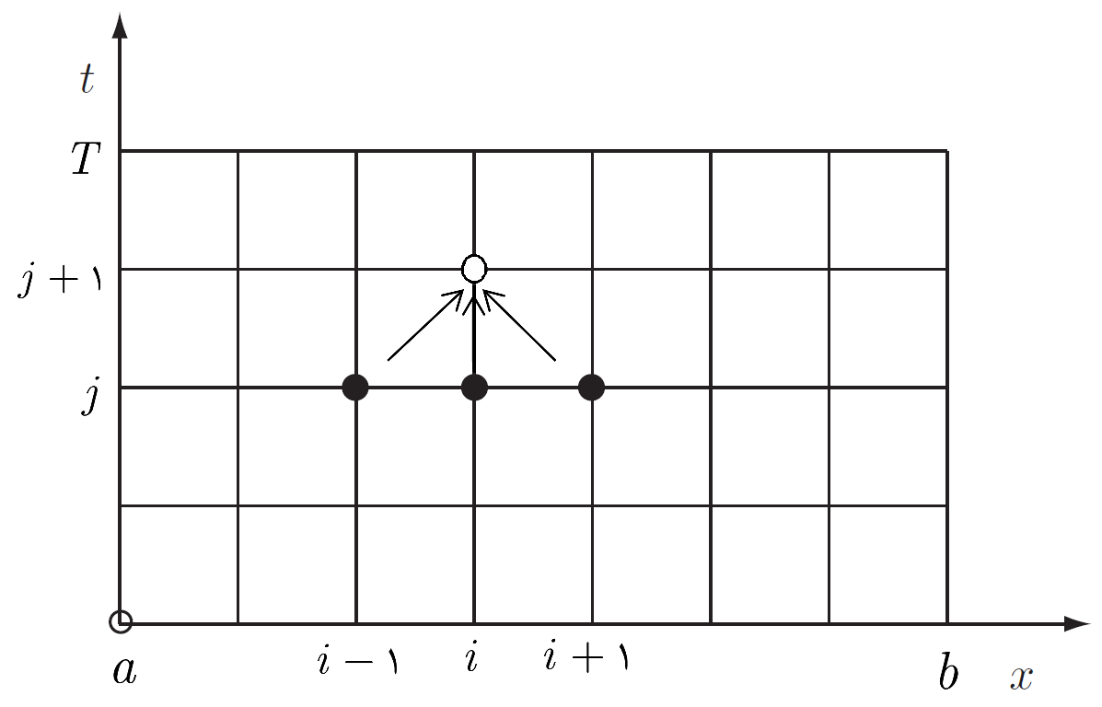

**شکل 1-1: طرح (1-11) برای معادله (1-5)**

با استفاده از شرایط اولیه و مرزی می­توان در همه نقاط شبکه بندی بالا مقدار  را محاسبه نمود. در شکل 1-2 مقادیر تابع  در نقاط اولیه و مرزی که معلوم هستند با دایره­های توپر نشان داده شده­اند.

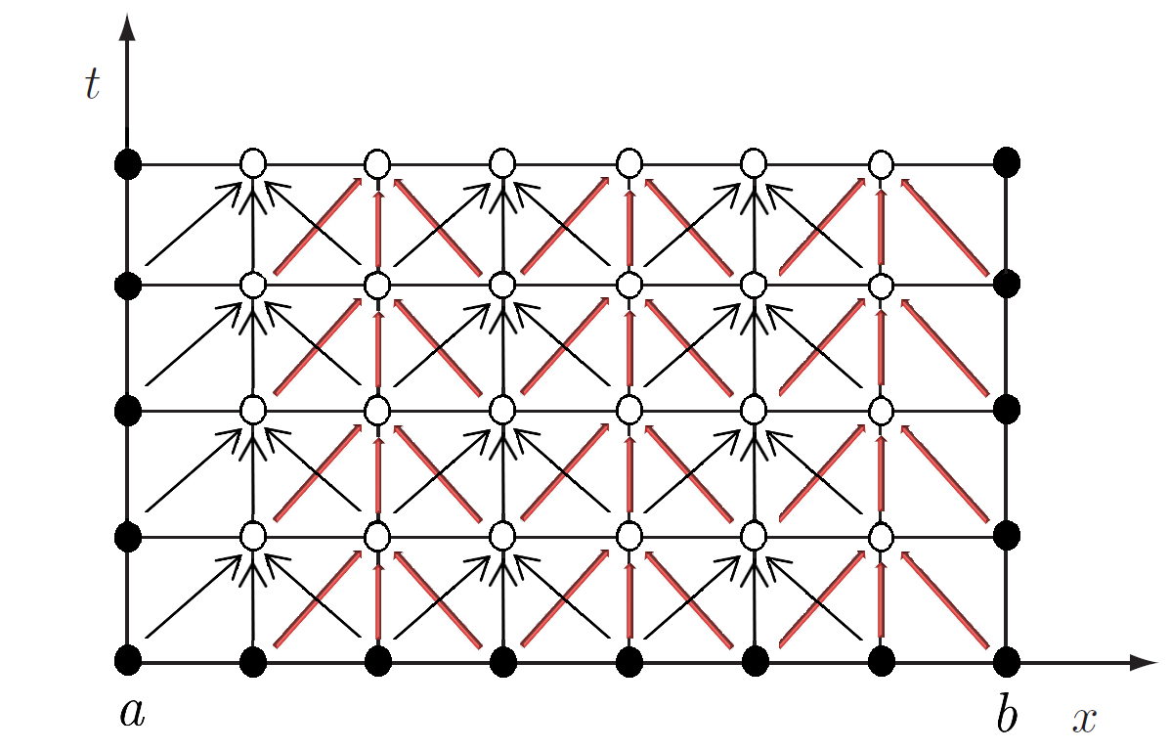

**شکل 1-2: طرح مرحله به مرحله (1-11) برای معادله (1-5) برای همه نقاط شبکه**

مقادیر تابع در بقیه نقاط پله به پله به دست می­آیند. یعنی ابتدا برای  مقادیر  به دست می­آیند و سپس برای  اینکار انجام می­گیرد و در نهایت برای  مقادیر تابع در  به دست می­آیند.

**تبصره 1-1-1-1.** به طرح­هایی شبیه به طرح (1-11) که در آن جواب هر مرحله از مرحله قبلی به دست می­آید و نیاز به حل مستقیم دستگاه معادلات خطی نداریم، طرح­های صریح می­گوییم.

در شکل­های1-3، 1-4، 1-5 و 1-6 معادله (1-5) بوسیله طرح (1-11) برای  و برای



و  در مرحله20 و 50 نشان داده شده­اند. معادله (1-5) با این شرایط دارای جواب دقیق  است که در شکل­ها با خط چین نشان داده شده است.

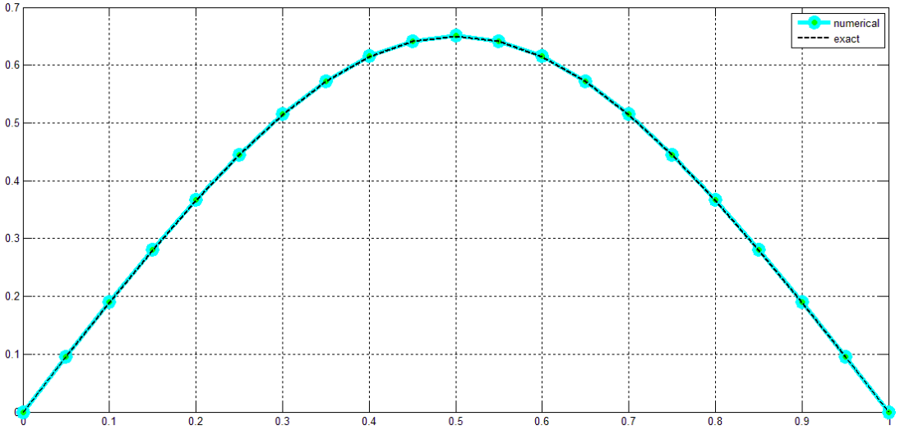

**شکل 1-3: طرح (1-11) پس از 20 مرحله و **

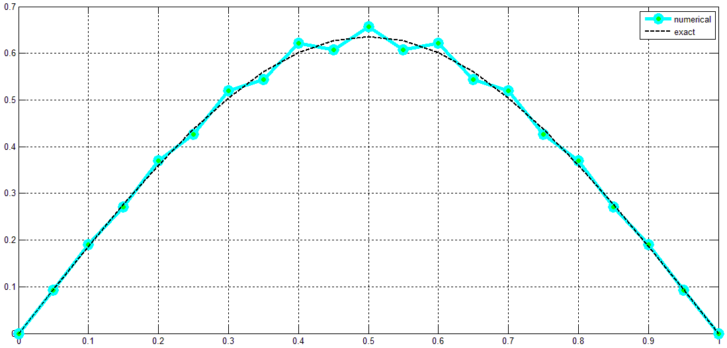

**شکل 1-4: طرح (1-11)پس از 20 مرحله و **

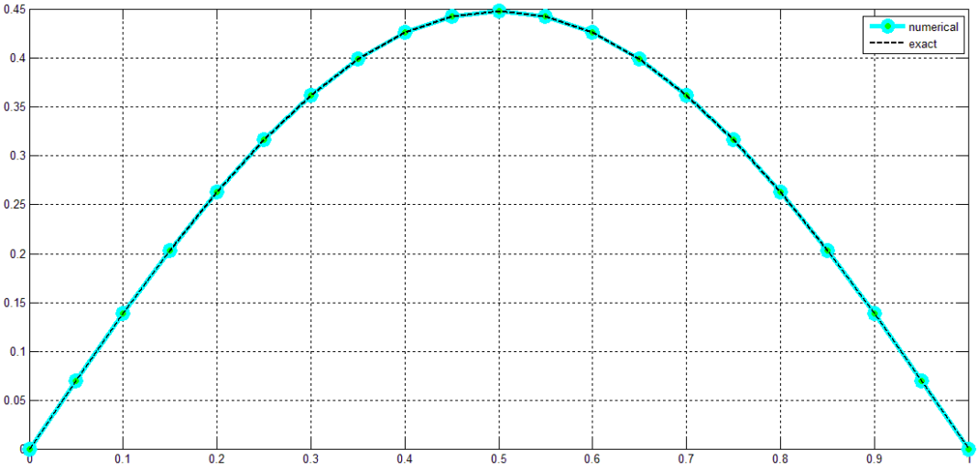

**شکل 1-5: طرح (1-11)پس از 50 مرحله و **

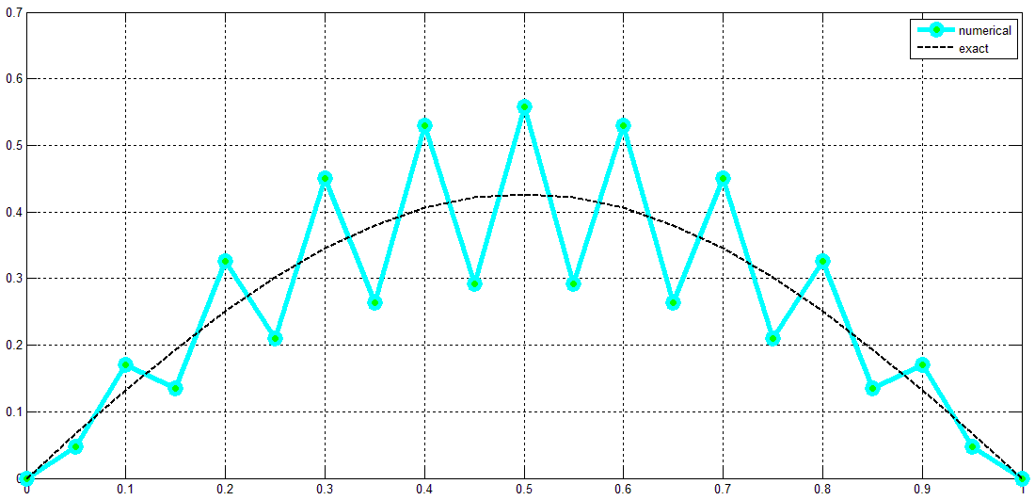

**شکل 1-6: طرح (1-11)پس از 50 مرحله و **

همانطور که در شکل­ها دیده می­شود برای هر  لزوما طرح (1-11) همگرا به جواب دقیق نیست. بررسی همگرایی برای روش تفاضلات متناهی را می­توان در [18] یافت.

**مثال 1-1-1-2.** حال فرض کنید در معادله (1-5) برای تقریب مشتقات  و  در  به ترتیب از تفاضل (1-12) و (1-13) استفاده کنیم.

 (1-12)

 (1-13)

به این ترتیب با فرض  و فرض اینکه برای هر   طرح (1-14) به دست می­آید.

 (1-14)

در شکل 1-7 این طرح نشان داده شده است.

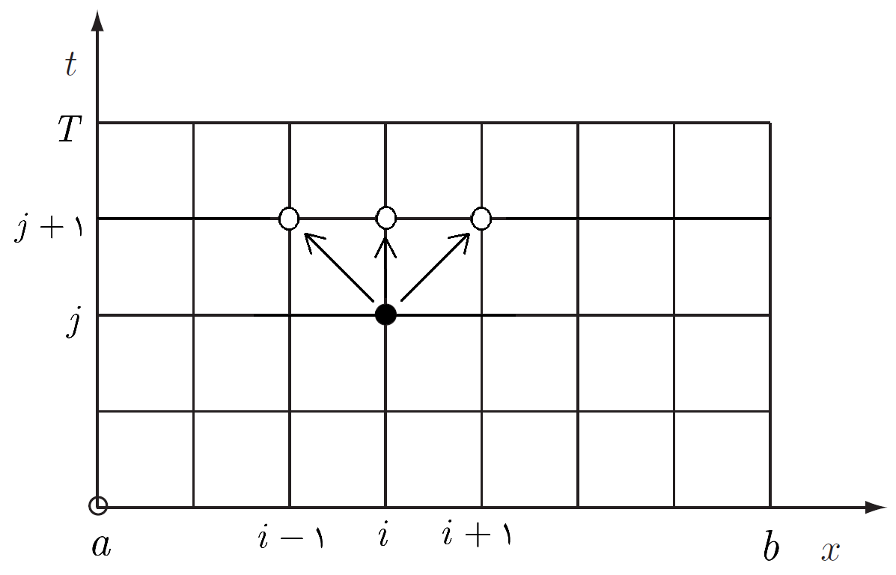

**شکل 1-7: طرح (1-14) برای معادله (1-5)**

حال فرض کنید  ثابت باشد. برای  طرح (1-14) به دستگاه معادلات خطی (1-15) تبدیل می­شود.

 (1-15)

چون  و  با توجه به شرایط مرزی معلوم هستند دستگاه معادلات خطی (1-15) به صورت دستگاه  در می­آید که در آن  و  و  عبارتند از:

.

.

.

.

با حل دستگاه  مقادیر  در مرحله ام به دست می­آیند. چون مقادیر  در مرحله اول معلوم هستند همه مقادیر به این ترتیب به دست می­آیند. در شکل­های1-8 و 1-9 طرح 1-14 با شرایط  و در مرحله 50 و 200 نشان داده شده است.

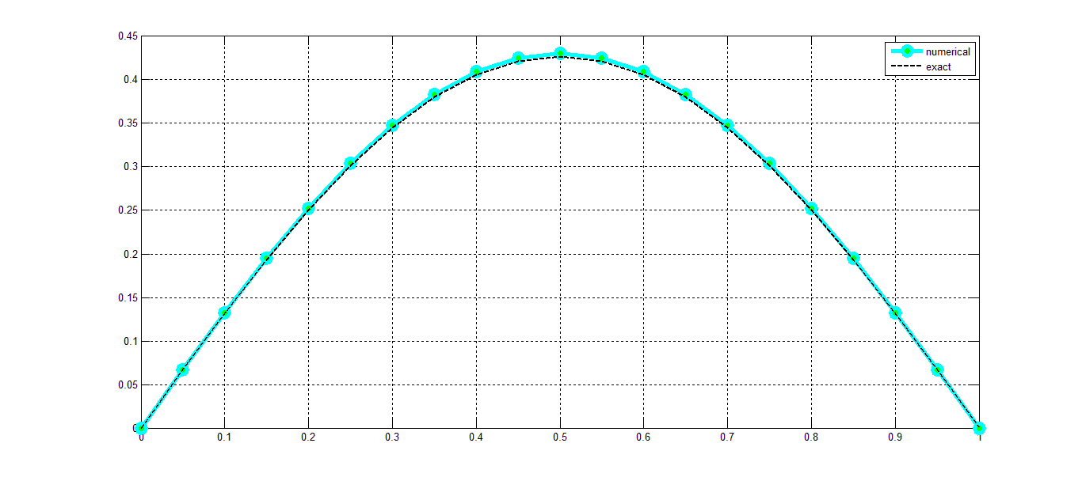

**شکل 1-8: طرح (1-14)پس از 50 مرحله**

.

.

.

.

.

.

.

.

**تبصره 1-1-1-2.** در این طرح ملاحظه شد که برای به دست آمدن مقادیر تابع در مرحله بعد نیازمند حل دستگاه هستیم و همه مقادیر تابع در مرحله بعد یک جا به دست می­آیند. به این طرح طرح ضمنی می­گوییم.

**مثال 1-1-1-3.** حال مساله دو بعدی (1-16) با شرایط اولیه (1-17) و شرایط مرزی (1-18) را در نظر می­گیریم.

 (1-16)

 (1-17) (1-18)

در این معادله از تفاضلاتی مانند قبل برای تقریب مشتقات استفاده می­کنیم و با استفاده از طرح صریح به دست آمده و شروط اولیه و مرزی جواب عددی را محاسبه می­کنیم.

در اینجا نیز بازه  را با طول گام  به ترتیب برای ها و ها افراز می­کنیم. زمان  را نیز با طول گام  افراز می­کنیم. یعنی افرازهای (1-19) را در نظر می­گیریم.



 (1-19)



با فرض  برای هر  و استفاده از تقریب تفاضلاتی به صورت  برای  و  برای  و  برای  و جای­گذاری در معادله (1-16) و با فرض  و ، طرح (1-20) را به دست می­آوریم.

 (1-20)

در شکل­های 1-10 و 1-11 این تقریب جواب طرح (1-20) برای  در مراحل 200 و 1000 رسم شده است.

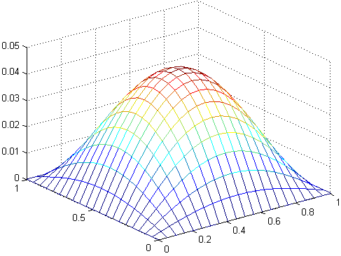

**شکل 1-10: طرح (1-20) برای  در مرحله 200**

**.**

**.**

**.**

**.**

**.**

**.**

**.**

**.**

**.**

**.**

**1-2 توابع اسپلاین مکعبی**

**1-2-1 مثال رانگ[4].** [26] با مقایسه چند جمله­ای درون‌یاب تابع



در بازه  و در نقاط  که ، با خود تابع ملاحظه می­شود که چند جمله­ای درون‌یاب یعنی در نقاط انتهایی اختلاف فراوانی با تابع اصلی دارد. در شکل­های 1-12 و 1-13 برای  و  تابع  و چند جمله­ای درون‌یاب  در بازه  رسم شده­اند. با افزایش نقاط درون‌یابی ملاحظه می­شود که اختلاف بین دو تابع در نقاط انتهایی بازه به شدت افزایش می­یابد [6].

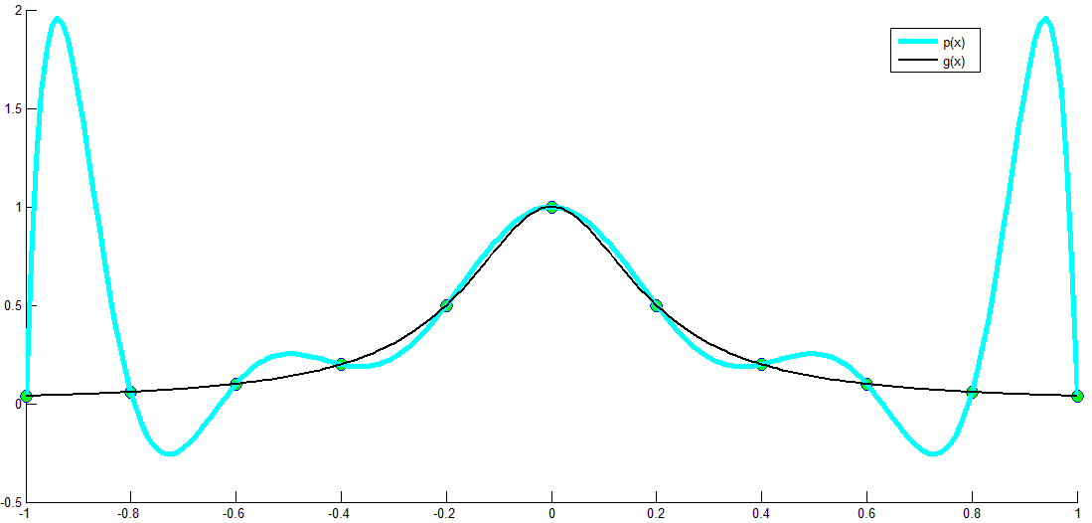

**شکل 1-12: مقایسه بین تابع  و چند جمله­ای درون‌یاب برای **

**.**

**.**

**.**

**.**

**.**

**.**

**.**

**.**

**.**

**.**

**.**

**.**

**1-2-2 درون‌یابی قطعه به قطعه خطی**

**تعریف 1-2-2-1.** فرض کنید برای درون‌یابی داده­های  از تابع  نقاط را با پاره خط به هم متصل کنیم. تابع درون‌یابی که به این صورت به دست می­آید را تابع درون‌یاب قطعه به قطعه خطی گوییم و آن را با  نشان می­دهیم [9].

**نکته 1-2-2-1.** از تعریف 1-2-2-1 داریم:



با توجه به خطای چند جمله­ای درون‌یاب برای  داریم:



با فرض  داریم:



بنابراین با فرض  و اینکه  دو با مشتق پذیر پیوسته باشد داریم:

.

.

.

.

**.**

**.**

**1-2-3 درون‌یابی اسپلاین مکعبی**

**تعریف 1-2-3-1.** فرض کنید داده­هایی به صورت  از تابع  داریم که در آن ، می­خواهیم تابعی چند ضابطه­ای مانند  بسازیم بطوریکه در هر بازه  با یک چند جمله­ای از مرتبه 4 برابر باشد. یعنی



چند جمله­ای  به گونه­ای ساخته می­شود که:



در اینجا  پارامترهای آزاد هستند و . به تابع  که به این ترتیب ساخته می­شود تابع اسپلاین مکعبی می­گوییم [2].

**نکته 1-2-3-1.** برای محاسبه چند جمله­ای درون‌یاب  از چند جمله­ای درون‌یاب نیوتن در نقاط  استفاده می­کنیم. بنابراین داریم:

 (1-34)

که با توجه به تفاضلات تقسیم شده مطابق با جدول زیر به دست می­آید.

**جدول 1-2: ضرایب اسپلاین مکعبی (1-34)**

|  |  |  |  |  |
| --- | --- | --- | --- | --- |
|  |  |  |  |  |
|  |  |  |  |  |
|  |  |  |  |  |
|  |  |  |  |  |
|  |  |  |  |  |
|  |  |  |  |  |
|  |  |  |  |  |

.

.



با توجه به رابطه (1-35) و اینکه  داریم:



و بنابراین



و بنابراین دستگاه خطی زیر به دست می­آید:

 (1-36)

با معلوم فرض کردن  دستگاه (1-36) یک دستگاه معادلات خطی سه قطری است که دارای جوابی یکتاست. به تابع چند ضابطه­ای  که بدین ترتیب به دست می­آید تابع درون‌یاب اسپلاین مکعبی می­گوییم. برای انتخاب پارامترهای  می­توان یکی از روش­های زیر را به کار برد [11].

**الف.** اگر مقادیر  در  معلوم باشد واضح است که فرض می­کنیم . به تابعی که با این فرض به دست می­آید تابع درون‌یاب اسپلاین مکعبی کامل[5]  می­گوییم. تابع اسپلاین مکعبی کامل تابع  را با  نمایش می­دهیم.

**ب.** اگر  در نقاط انتهایی معلوم باشد با توجه به (1-35) و مشتق گیری از  از  و نتیجه می­شود:

 (1-37)

با افزودن (1-37) به (1-36) دستگاه جدید به دست می­آید.

**ج**. با فرض  به تابع به دست آمده تابع درون‌یاب اسپلاین طبیعی[6] می­گوییم. با توجه به (1-35) از  و  نتیجه می­شود:



با افزودن معادلات بالا به دستگاه (1-36) دستگاه جدید به دست می­آید.

شرایط مرزی دیگری نیز وجود دارد که در اینجا از بیان آنها صرف نظر می­کنیم. این شرایط را می­توان در [9] یافت.

**تعریف 1-2-3-2.** دسته همه توابع اسپلاین روی بازه  در نقاط  را با  نمایش می­دهیم [24].

**مثال 1-2-3-1.** در شکل 1-14 تابع  در بازه  با استفاده از اسپلاین مکعبی کامل و اسپلاین مکعبی طبیعی در 9 نقطه درون‌یابی شده است.

.

.

.

.

.

.

.

.

.

**مثال 1-2-3-2.** در مثال رانگ مشاهده شد که چند جمله­ای درون‌یاب لزوما تقریب مناسبی برای برخی توابع نیست. در شکل­های 1-15 و 1-16 اسپلاین مکعبی کامل برای مثال رانگ به ازای  به کار برده شده است. تابع رانگ با  و تابع اسپلاین مکعبی کامل با  نشان داده شده­اند.

.

.

**.**

**.**

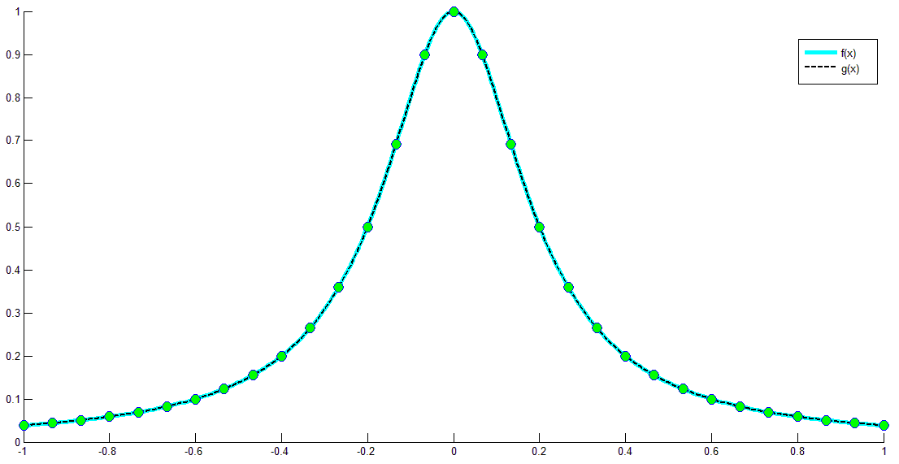

**شکل 1-16:درون‌یابی تابع رانگ با استفاده از تابع اسپلاین مکعبی کامل برای **

**.**

**.**

**.**

**.**

**قضیه (فیثاغورث) 1-2-3-1.** برای هر  داریم:



**برهان**: داریم



اما  و بنابراین  پس حکم برقرار است.

**نتیجه 1-2-3-1.** برای هر تابع  که با تابع  در  برابر باشد تابع  کمترین مقدار  را دارد.

**برهان**: برای هر تابع  داریم  بنابراین با توجه به قضیه قبل داریم:



**توجه 1-2-3-1.** این نتیجه بیان گر ویژگی همواری تابع اسپلاین مکعبی می­باشد. تابع  برای همه توابعی که از نقاط داده شده­ای عبور می­کنند کمترین مقدار انرژی کرنش (ارتجاعی) (در اجسام با قابلیت تغییر شکل کار حاصل از نیروی وارد شده به جسم به صورت تغییر شکل بروز می­کند که به آن انرژی کرنش می­گوییم) را دارد. یعنی



کمینه خواهد بود. به همین دلیل بود که شئونبرگ (1946) کلمه اسپلاین را برای این تابع انتخاب کرد. توضیح اینکه، یک اسپلاین یک نوار باریک از جنس یک جسم ارتجاعی (مانند چوب یا فلز) با شیاری در میان آن به همراه وزنه­هایی سربی (به نام اردک یا موش) است که به وسیله بازوهایی به شیارها متصل شده است.(مانند شکل 1-17). این وسیله را معماران (به خصوص در کشتی سازی) برای کشیدن منحنی­های همواری که از نقاط مشخص شده­ای عبور کند و شکل زیبایی را به وجود آورد، به کار می­بردند. برای عبور از نقاط مشخص شده وزنه­ها را در طول نوار تنظیم.می­کردند. استفاده از وزنه­ها شکلی با انحنای کم ایجاد می­کند.

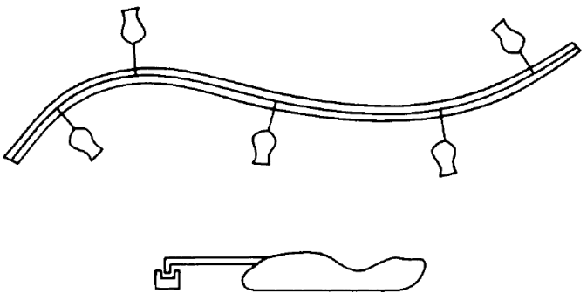 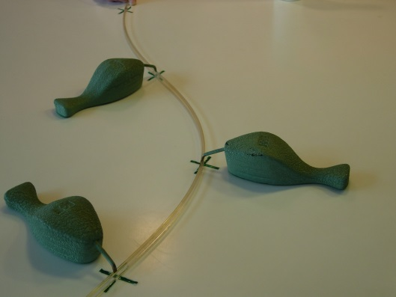

**شکل 1-17:یک اسپلاین مکانیکی**

**قضیه 1-3-3-2.** برای تابع  داریم:



که در آن .

**برهان**: به [13] مراجعه نمایید.

**1-2-4 اسپلاین پارامتری**

**تعریف 1-2-4-1.** یک منحنی پارامتری به شکل  را در نظر بگیرید. فرض کنید که مجموعه­ای از داده­ها به صورت .

.

.

**مثال 1-2-4-1.** در شکل 1-18 از اسپلاین مکعبی طبیعی برای به دست آوردن اسپلاین پارامتری برای داده­های  استفاده شده است.

**فصل دوم**

**توابع اسپلاین**

در این فصل به تعریف و مطالعه خواص توابع اسپلاین می­پردازیم و از این توابع در درون‌یابی و تقریب استفاده می­نماییم.

**2-1.  اسپلاین**

**2-1-1 توابع چند جمله­ای تکه­ای[7]**

**تعریف 2-1-1-1.** به تابع  تابع بریده[8] می­گوییم.

**تعریف 2-1-1-2.** فرض کنید یک دنباله اکیدا صعودی از نقاط و  یک عدد طبیعی باشد. اگر  یک دنباله از چند جمله­ای های از مرتبه  باشد آنگاه یک چند جمله­ای تکه­ای  از مرتبه  تابعی است که برای هر که  داشته باشیم  و ، ها نقاط پرش تابع  می­گوییم. دسته همه توابع چند جمله­ای از مرتبه  با نقاط پرش  را با  نشان می­دهیم. واضح است که  یک فضای خطی است.

**تعریف 2-1-1-3.** فرض کنید  و  دنباله­ای از اعداد طبیعی باشد و  دارای شرایط مشتق پذیری زیر در نقطه  باشد.

.

.

.

**تعریف2-1-1-4.** به تابع  که  تابع توانی بریده می­گوییم. همچنین تعریف می­کنیم  و بنابراین  و .

**2-1-2 تعریف و ویژگی­های** **اسپلاین**

**تعریف 2-1-2-1.** فرض کنید  که  دنباله­ای غیر نزولی است که ممکن است متناهی یا نامتناهی باشد. امین تابع اسپلاین از مرتبه  برای دنباله نقاط  را با  نشان می­دهیم و به صورت (2-1) تعریف می­کنیم [9].

 (2-1)

توجه کنید که  تابعی از  و  تابعی از  است.

**نکته 2-1-2-1.** با توجه به خواص تفاضلات تقسیم شده داریم

 (2-2)

**توجه 2-1-2-1.** تعریف 2-1-2-1 که توسط کاری و شئونبرگ در 1947 ارائه شده بر این پایه ساخته شده که حداقل در  چند جمله­ای تکه­ای از مرتبه  باشد و . که  بستار مجموعه  است.

**قضیه 2-1-2-1** اگر  آنگاه .

**برهان**: اگر

.

.

**.**

**.**

**.**

**.**

**قضیه 2-1-2-2.** برای  داریم:

 (2-4)

که در آن

 (2-5)

**برهان**:

.

.

.

.

.

.

.

.

.

.

.

.

.

.

بنابراین (2-7) به شکل زیر تبدیل می­شود.

 (2-8)

با ضرب  در طرفین (2-8) به دست می­آوریم:



بنابراین

 (2-9)

و با تعریف (2-5) نتیجه (2-4) به دست می­آید.

**نکته 2-1-2-3.** به کمک قضیه 2-1-2-2 و با توجه به (2-3) می­توان اسپلاین­های از مرتبه  را با توجه به اسپلاین­های از مرتبه  و در نهایت با توجه به اسپلاین­های از مرتبه یک به دست آورد. برای نمونه اسپلاین­های مرتبه دوم و سوم و چهارم به صورت زیر محاسبه می­شوند:



 (2-10)

.

.

در حالت کلی پس از  بار استفاده از رابطه بازگشتی،  به صورت

 (2-12)

به دست می­آید. که در آن هر  یک چند جمله­ای از مرتبه  است (چون حاصل ضرب  چند جمله­ای خطی است). لازم به ذکر است که با توجه به (2-12)،  یک چند جمله­ای تکه­ای است. بطور مثال از (2-10) داریم:



همچنین با توجه به (2-12) داریم . زیرا تنها جایی که  ظاهر می­شود در جمله آخر مجموع (2-12) است و داریم:



بنابراین . پس با توجه به قضیه 2-1-2-1 اگر  آنگاه .

**قضیه 2-1-2-3**.

**الف)** اگر  آنگاه .

**ب)** اگر  آنگاه .

**برهان: الف)** برای  و  با توجه به (2-3) داریم . فرض می­کنیم برای  داشته باشیم  با توجه به اینکه و  پس از (2-9) نتیجه می­شود .

**ب)** از آنجا که .

.

**.**

**.**

**.**

**.**

**2-1-3 محاسبه****اسپلاین**

برای محاسبه  در نقطه داده شده  می­توان از رابطه بازگشتی (2-4) یا تعریف (2-1) استفاده کرد. برای استفاده از رابطه بازگشتی فرض کنید هدف محاسبه  برای هر  است. می­دانیم یک  وجود دارد که . با توجه به اینکه  و لذا برای ،  و برای ،  و برای ، و به همین ترتیب برای  . با توجه به رابطه بازگشتی (2-4) هر اسپلاین از دواسپلاین مرتبه پایین­تر به دست می­آید . بنابراین جدول زیر به دست می­آید.

|  |  |  |  |  |  |
| --- | --- | --- | --- | --- | --- |
|  |  |  |  |  |  |
|  |  |  |  |  |  |
|  |  |  |  |  |  |
|  |  |  |  |  |  |
|  |  |  | . |  |  |
|  |  |  |  |  |  |
|  |  |  | . |  |  |
|  |  |  |  | . |  |
|  |  |  |  |  | . |
|  |  |  | . | . |  |
|  |  |  |  |  | . |
|  |  |  |  |  |  |
|  |  |  | . |  |  |
|  |  |  |  |  |  |
|  |  |  | . |  |  |
|  |  |  |  |  |  |
|  |  |  |  |  |  |

به این ترتیب می­توان تمام اسپلاین­های تا مرتبه  در  را ستون به ستون با استفاده از روابط (2-4) و (2-5) به دست آورد. برای این کار فرض می­کنیم ستون ام جدول به صورت  داده شده است و هدف محاسبه ستون بعدی به صورت  است. در این صورت با توجه به رابطه بازگشتی (2-9) برای  و در نظر گرفتن  داریم:



به این ترتیب ستون بعدی  را می­توان به دست آورد. الگوریتم زیر این ستون­ها تولید می­کند.



**مثال 2-1-3-1.** برای  و  چون  پس  و . همچنین از رابطه (2-9) می­دانیم:



بنابراین داریم:

.

.

.

.

.



به همین ترتیب برای مرتبه­های بالاتر نیز می­توان مقادیر *B*–اسپلاین را محاسبه نمود. در حالتی که نقاط محدود است برای اندیس­هایی که وجود ندارند مقدار*B* -اسپلاین را صفر در نظر می­گیریم. در جدول زیر این مقادیر تا مرتبه 6 محاسبه شده­اند.

**جدول 2-1: نتایج مثال 2-1-3-1**

|  |  |  |  |  |  |  |
| --- | --- | --- | --- | --- | --- | --- |
|  |  |  |  |  |  |  |
|  |  |  |  |  |  |  |
|  |  |  |  |  |  |  |
|  |  |  |  |  |  |  |
|  |  |  |  |  |  |  |
|  |  |  |  |  |  |  |

**توجه 2-1-3-1.** در تمام منابعی که در این پایان نامه از آنها بهره برده شد، از رابطه بازگشتی برای محاسبه اسپلاین­ها استفاده شده است. در برخی منابع نیز رابطه بازگشتی به صورت (2-9) برای تعریفاسپلاین­ها در نظر گرفته شده و قضایا بر اساس همین تعریف بیان و ثابت شده­اند. مزیت استفاده از رابطه بازگشتی سادگی و سرعت الگوریتم محاسبه آن است. اما استفاده از رابطه بازگشتی به عنوان تعریف، علاوه بر اینکه مقداری از کار انجام شده توسط افرادی که در این زمینه فعال بوده­اند و روند شکل گیری تعریف را نادیده می­گیرد ، موجب حذف بعضی از خواص خوب تعریف (2-1) نیز می­گردد. یکی از این خواص محاسبه مستقیم  در نقطه داده شده  به صورت ساده­تر از روش بازگشتی است. در استفاده از الگوریتم بازگشتی در ابتدا نیازمند تشخیص  و در انتها نیز تشخیص  هستیم. همچنین چون در اینجا  نامتناهی فرض شده است نیازمند به اضافه کردن شروطی برای کنترل اندیس­ها خواهیم بود. به علاوه تمام مقادیر اسپلاین­ها در نقطه  و تا مرتبه  محاسبه می­شوند. بر این اساس به کار گیری تعریف (2-1) برای محاسبه  مفید خواهد بود. استفاده مستقیم از تعریف (2-1) تنها نیازمند به کار گیری جدول تفاضلات تقسیم شده برای تابع  و ضرب مقدار به دست آمده در  خواهد بود و بدون محاسبه همه اسپلاین­های تا مرتبه  تنها  را محاسبه می­کند.

**مثال 2-1-3-2.** برای مجموعه نقاط  و ،  به ازای  در شکل­های 2-1، 2-2، 2-3، 2-4 و 2-5 نشان داده شده­اند.

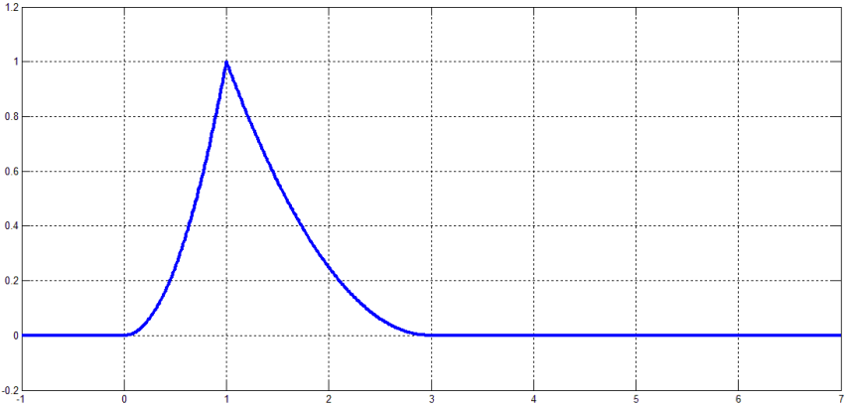

**شکل 2-1: **

.

.

.

.

.

..

.

.

.

.

.

.

**.**

**.**

**.**

**.**

**.**

**مثال 2-1-3-3.** در شکل 2-6 برای نقاط گره  ،اسپلاین­های مرتبه چهارم نشان داده شده است.

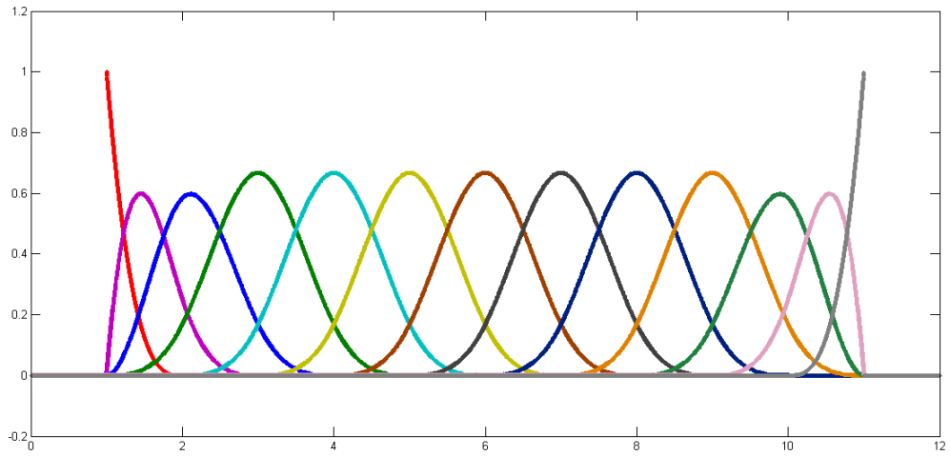

**شکل 2-6:  به ازای  به ترتیب از چپ به راست**

**.**

**2-2 فضای اسپلاین**

**تعریف 2-2-1 فضای اسپلاین  .**مجموعه تمام ترکیبات خطی اسپلاین­های از مرتبه  با دنباله  را فضای اسپلاین می­نامیم [7]. یعنی



**تعریف 2-2-2.** هر عضو  را یک **تابع اسپلاین** از مرتبه  با دنباله  می­نامیم.

**قضیه 2-2-1 (قضیه کاری و شئونبرگ).** برای دنباله اکیدا صعودی  و دنباله نامنفی از اعداد صحیح  که برای هر ،  داریم:

.

.

.2-  و .

در این صورت مجموعه  از اسپلاین­های مرتبه  با دنباله نقاط ، پایه­ای برای  است و روی  داریم .

**برهان**: به [9] صفحه 98 مراجعه نمایید.

**نتیجه 2-2-1.** برای هر دنباله نقاط  و هر بازه  دنباله  پایه­ای برای  است. که  دنباله اکیدا صعودی شامل  است و برای هر ،  و با. که در آن  تعداد اعضای مجموعه را نشان می­دهد.

**برهان**: به [9] صفحه 99 مراجعه نمایید.

**توجه 2-2-1.** در قضیه کاری و شئونبرگ به ازای انتخاب  و انتخاب مناسب  می­توان پایه­ای از توابع اسپلاین برای توابع اسپلاین مکعبی ساخت و بنابراین . در نتیجه یک تعریف واحد از تابع اسپلاین وجود دارد [13].

قضیه کاری و شئونبرگ به ما امکان می­دهد یک تابع چند جمله­ای تکه­ای را به شکل اسپلاین­­ها بنویسم.

**تعریف 2-2-3.** یک **شکل** از تابع  شامل موارد زیر است:

الف) اعداد صحیح  و  که به ترتیب مرتبه  و بعد  را نشان می­دهند،

ب) دنباله  از نقاط گره و

ج) بردار  از ضرایب  که با توجه به پایه  از  و دنباله نقاط  به دست می­آید.

با در نظر داشتن موارد بالا مقدار تابع  در  به صورت زیر داده می­شود:



به ویژه اگر  و  آنگاه

 (2-13)

زیرا می­دانیم که  و بنابراین برای ، . همچنین چون  پس با توجه به (2-9) . این نشان می­دهد که مقدار تابع در هر نقطه  تنها به  ضریب بستگی دارد.

**توجه 2-2-2.** برای ساختن یکشکل از یک چند جمله­ای تکه­ای حداقل به  نقطه نیاز داریم. زیرا برای ساختن یک اسپلاین از مرتبه  حداقل به  نقطه نیاز داریم.اسپلاین اول از نقطه 1 تا  دومی از 2 تا  و به همین ترتیب امی از  تا  را نیاز دارد.

**قضیه 2-2-2.** اگر  آنگاه  که در آن

.

..

.

**قضیه 2-2-3.** فرض کنیم  در این صورت داریم:



**برهان**: به [9] صفحه 115 مراجعه نمایید.

**تبصره 2-2-1.** در قضیه کاری و شئونبرگ انتخاب …

.



پس از این، همیشه فرض می­کنیم  و



بنابراین . همچنین در این بازه بجای  از نماد  استفاده می­کنیم.

**2-3 درون‌یابی** **شکل**

فرض کنید مقادیر تابع  در نقاط گره اکیدا صعودی  معلوم باشد. برای یافتن تابع درون‌یاب شکل باید داشته باشیم:

 (2-14)

رابطه (2-14) برای هر  یک معادله  مجهولی است و بنابراین (2-14) معرف یک دستگاه  معادله و با  مجهول  و با ماتریس ضرایبی به شکل زیر می­باشد.

 (2-15)

**2-3-1 قضیه شوئنبرگ-ویتنی**[9]

فرض کنید  اکیدا صعودی باشد در این صورت ماتریس (2-15) وارون پذیر است اگر و تنها اگر،  که . یعنی اگر وتنها اگر …

**برهان**: به [9] صفحه 172 مراجعه نمایید.

**توجه 2-3-1-1.** اگر  می­توان نتیجه گرفت  و ، یعنی . بنابراین اگر  آنگاه .

**مثال 2-3-1-1**. با استفاده از درون‌یابیشکل با  تابع  را در نقاط  و با نقاط گره (2-16) درون‌یابی می­کنیم.

 (2-16)

قرار می­دهیم . با استفاده از (2-15) ماتریس ضرایب به شکل زیر به دست می­آید.



با فرض  و  و حل دستگاه  خواهیم داشت:

.

در شکل 2-7 نمودار تابع  به صورت خط چین و تابع درون‌یابی شده به شکل منحنی پیوسته در باز

ه  نشان داده شده­اند.

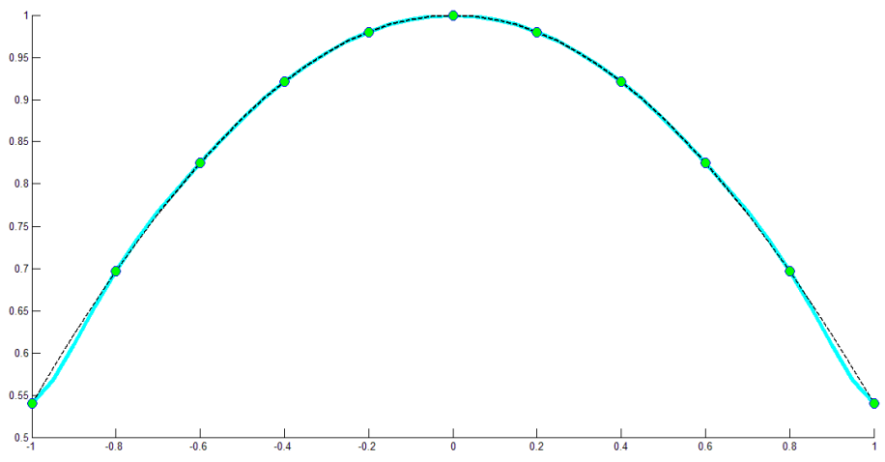

**شکل 2-7: نمودار تابع  و تابع درون‌یاب** **شکل آن در بازه **

**توجه 2-3-1-2.** در درون‌یابی شکل انتخاب نقاط گره مناسب  ها با توجه به نقاط درون‌یابی  همیشه به سادگی قابل تشخیص نخواهد بود. اما

.

.

.

.

.

**2-4 تقریب اسپلاین محلی**

فرض کنید  یک تابع پیوسته باشد. تقریب اسپلاین  در  را به شکل زیر می­سازیم:

 (2-17)

.

که  و  عددی ثابت و متناهی است.

(2-18) نشان می­دهد که تقریب  در (2-17) یک عملگر خطی است [8]. یعنی



می­دانیم که اگر  آنگاه  و . لذا می­توان نتیجه گرفت که . بنابراین برای هر  داریم:

.

.

.

.

پس می­توان نتیجه گرفت که  عملگری کراندار است. در (2-17) می­توان  را به صورت زیر در نظر گرفت:

 (2-21)

که در آن  نقاطی در  و  اعداد حقیقی معینی هستند. در حالت کلی­تر می­توان  را به صورت زیر نیز در نظر گرفت:

 (2-22)

که در آن ها توابع انتگرال پذیر معینی هستند. در این حالت .

.

.

.

.

.

.

.

.

.

.

و در خارج بازه ،  برابر صفر خواهد بود و مقادیر  نیز از بازه کمی بزرگتر  به دست می­آیند. بنابراین با توجه به (2-20) و (2-23) داریم:

 (2-24)

این خاصیت عملگر  نشان می­دهد که اگر  آنگاه .

**قضیه 2-4-1.** فرض کنید برای هر ،  و  پایه­های  باشند و  عملگری خطی روی  و تنها وابسته به بازه  باشد. اگر برای هر ،  آنگاه:

 (2-25)

که در آن  عددی ثابت و وابسته به  است و .

**برهان**: به [9] صفحه 154 مراجعه نمایید.

این قضیه نشان می­دهد که .

**قضیه 2-4-2.** برای هر ، .

**برهان**: به [8] مراجعه نمایید.

**نکته 2-4-1.** ساختن تقریب اسپلاین محلی به طوری که عملا مفید باشد باید به گونه­ای انتخاب شود که در (2-25)،  بدون اینکه وابسته به باشد، کراندار باشد. برای حالتی که  و  با توجه به اینکه  و  برای  و  قرار می­دهیم [12]



بنابراین

.

.

**مثال 2-4-1.** در شکل زیر برای  و تابع  در بازه  و با  معرفی شده در (2-16) تقریب  و تابع  نشان داده شده­اند. خط چین تابع  و منحنی پیوسته تابع تقریب را نشان می­دهد.

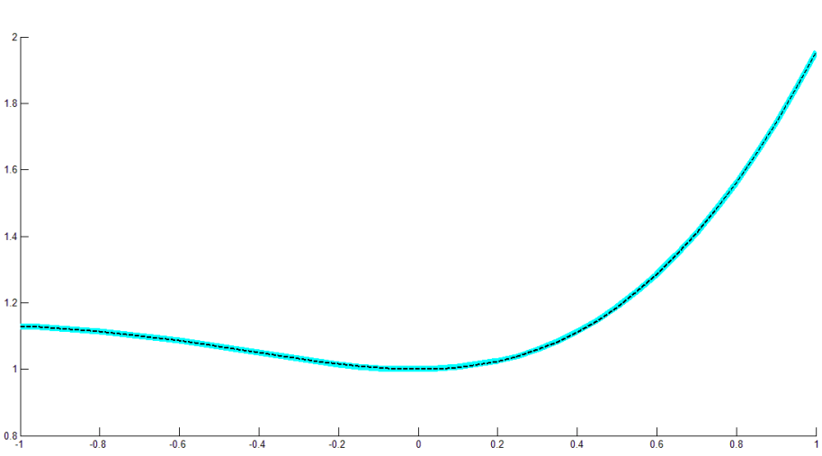

**شکل 2-8: تابع و تابع تقریب مثال2-4-1**

**2-4-1 تعیین ضرایب اسپلاین محلی**

فرض کنید  و فرض کنیم . برای تعیین  روند زیر را در نظر می­گیریم [12].

1- بازه  را به گونه­ای انتخاب می­کنیم که . تحدید  به  را با  نشان می­دهیم و بنابراین .

2- تقریب محلی  را به گونه ای انتخاب می­کنیم که برای هر ، .

.

.

.

**لم 2-4-1-1.** تقریب اسپلاین  که با توجه به مراحل 1 تا 4 بالا به دست می­آید دارای این ویژگی است که برای هر ، .

**برهان**: به [12] مراجعه نمایید.

**لم 2-4-1-2.** فرض کنید ضریب  به صورت زیر انتخاب شود

 (2-26)

که  به صورت زیر تعریف می­شود.



که در آن  عملگرهای خطی هستند که روی  به گونه­ای تعریف می­شوند که دترمینان تعریف شده در مخرج (2-26) غیر صفر باشد.

**برهان**:  را به گونه­ای انتخاب می­کنیم که

.

.

.

.

.

معمولاً فرض می­کنیم  که  وها نقاطی در  هستند. بنابراین با توجه به لم 2-4-1-2  به شکل (2-29) به دست می­آید.

 (2-29)

برای به دست آوردن ضرایب  در (2-29) بجای  قرار می­دهیم



بنابراین می­توان فرض کرد که اگر،  و در غیر اینصورت . بنابراین قرار می­دهیم:

 (2-30)

با حل این دستگاه ضرایب  و در نتیجه  به دست می­آید.

می­توان  را از (2-27) و (2-28) و یا (2-30) محاسبه نمود.

**مثال 2-4-1-1.** برای  و با فرض  به  نقطه نیاز داریم. فضای  با سه اسپلاین  تولید می­شود. نقاط را به صورت  در نظر می­گیریم

.

.

.

.

.

.

.

.

با حل دستگاه (2-31) مقدارزیر برای  به دست می­آید.



با انتخاب  به صورت های دیگر می­توان ضرایب متفاوتی به دست آورد.

**نکته 2-4-1-1.** فرض کنید  و برای ،  و . اگر  زوج باشد قرار می­دهیم [22]



و اگر  فرد باشد قرار می­دهیم



که .

مجموعه  را وقتی که  زوج است به صورت زیر



و وقتی که  فرد است به صورت زیر در نظر می­گیریم:



مقادیر  برای  با استفاده از (2-30) در [23] محاسبه شده­اند. به عنوان مثال



 (2-32)



 (2-33)



 (2-34)

.

**مثال 2-4-1-2.** در شکل­های 2-9 و 2-10 تقریب اسپلاین محلی با توجه به ضرایب بالا و برای  و  برای تابع  در بازه  ارائه شده است.

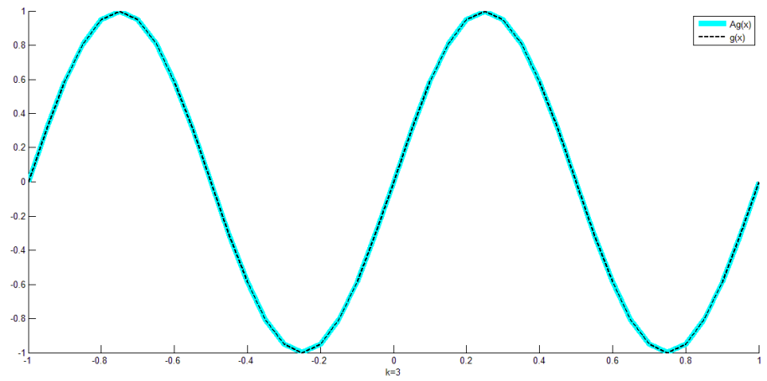

**شکل 2-9: تقریب اسپلاین محلی برای تابع  با **

**فصل سوم**

**حل معادلات دیفرانسیل با مشتقات جزیی در مختصات قطبی به کمک توابع اسپلاین**

**مقدمه:** در این فصل چند کاربرد از توابع اسپلاین را در حل معادلات دیفرانسیل با مشتقات جزیی در مختصات قطبی و دکارتی نشان می­دهیم. تمامی این معادلات یک بعدی هستند. به علاوه یک معادله مختلط را نیز با استفاده از توابع اسپلاین به صورت عددی حل می­کنیم. در ابتدا معادله موج یک بعدی را در مختصات قطبی و کروی معرفی می­کنیم و یک بار با استفاده از اسپلاین مکعبی طبیعی و بار دیگر با استفاده از تقریب اسپلاین محلی آن را به صورت عددی حل می­نماییم. در ادامه چند معادله دیفرانسیل با مشتقات جریی معروف و کاربردی را به صورت عددی با استفاده از تقریب اسپلاین محلی حل می­کنیم.

**3-1 معادله موج یک بعدی**

معادله موج یک بعدی در دستگاه مختصات دکارتی به شکل زیر نشان داده می­شود:

 (3-1)

معادله دو بعدی موج نیز به صورت زیر داده می­شود.

 (3-2)

با توجه به رابطه بین دستگاه مختصات دکارتی و قطبی که در شکل 3-1 نشان داده شده است می­توان معادله (3-2) را به شکل قطبی نوشت.

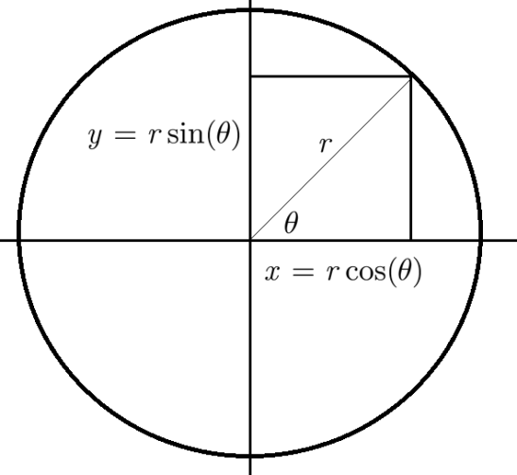

**شکل 3-1: رابطه مختصات قطبی و دکارتی**

با تغییر متغیر  و  و جای­گذاری در معادله دو بعدی موج به معادله زیر می­رسیم:

 (3-3)

به معادله (3-3)، معادله دو بعدی موج در مختصات قطبی می­گوییم. در حالت غشای دایره­ای و با فرض اینکه مختص شعاع  مستقل از زاویه  باشد معادله (3-3) به صورت زیر در خواهد آمد.

 (3-4)

به این معادله، معادله یک بعدی موج در مختصات قطبی می­گوییم [17].

حال معادله سه بعدی موج در مختصات دکارتی که به صورت زیر داده می­شود را در نظر می­گیریم.

 (3-5)

با توجه به رابطه بین دستگاه مختصات دکارتی و کروی می­توان شکل کروی معادله (3-5) را نوشت. در شکل 3-2 یک نقطه در دستگاه مختصات کروی نشان داده شده است.

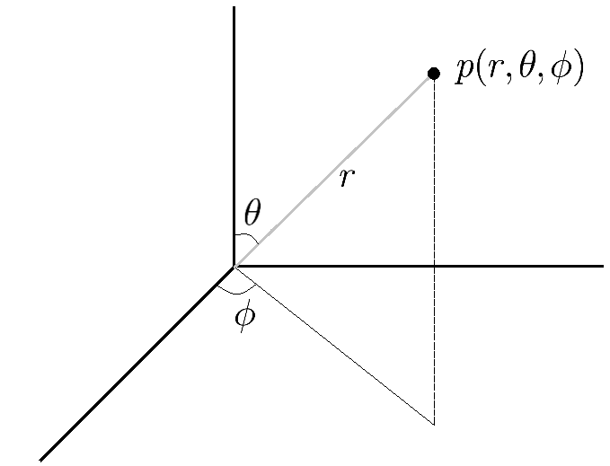

**شکل 3-2: یک نقطه  در دستگاه مختصات کروی**

با توجه به روابط بین یک نقطه در دستگاه مختصات دکارتی و کروی به صورت زیر



معادله سه بعدی موج در دستگاه مختصات کروی به شکل زیر در خواهد آمد [16].

 (3-6)

در حالتی که کره کوچک باشد و شعاع  تغییرات سینوسی ثابتی داشته باشد یک چشمه صوتی خواهیم داشت. در این صورت می­توان فرض کرد که  به زوایا وابسته نیست و بنابراین در معادله (3-6) جملات شامل مشتقات زوایا حذف می­گردد و معادله زیر که معادله موج یک بعدی در مختصات کروی نام دارد حاصل می­شود.

 (3-7)

گاهی معادلات موج یک بعدی شامل توابع معلومی نیز می­باشند. یعنی معادله موج یک بعدی را در حالت کلی تر در دستگاه مختصات دکارتی، قطبی و استوانه­ای به شکل زیر خواهیم داشت:

 (3-8)

 (3-9) (3-10)

**3-1-1 کاربرد اسپلاین مکعبی در حل معادله موج یک بعدی در مختصات قطبی و کروی**

معادله زیر را در نظر می­گیریم.

 (3-11)

.

.

.

.

.

.

.

.

.

.

.

.و

بنابراین

 (3-16)

 (3-17)

که در آن . با تغییر  به  خواهیم داشت:

 (3-18)

با ترکیب (3-17) و (3-18) داریم:

 (3-19)

همچنین از (3-17) و (3-18) داریم:

 (3-20)

 (3-21)

تقریب­های زیر را نیز که از روابط تفاضلات متناهی به دست می­آیند ، نظر می­گیریم:

  

  (3-22)  

 

همچنین برای مشتقات اسپلاین مکعبی تقریب­های زیر را در نظر می­گیریم:

    (3-23) 

به علاوه برای تابع  و عبارت  در (3-11) تقریب­های زیر را در نظر می­گیریم.

 (3-24)

با جاگذاری تقریب­های (3-22)، (3-23) و (3-24) در معادله (3-11) در نقطه  طرح زیر حاصل می­شود:

 (3-25)

که در آن

همانطور که در شکل 3-3 نشان داده شده طرح (3-25) یک طرح 9 نقطه­ای است. این طرح به صورت ضمنی با توجه به شرایط اولیه و مرزی مقادیر تابع  را در هر مرحله زمانی با توجه به مقادیر تابع در دو مرحله قبل محاسبه می­کند. در این شکل نقاط تو پر معلوم و نقاط تو خالی مجهول هستند.

**.**

**.**

**.**

**.**

**.**

**.**

**.**

**.**

**.**

**مثال 3-1-1-1.** فرض کنید معادله (3-11) با جواب دقیق  داده شده است. با توجه به جواب دقیق شرایط اولیه و مرزی به دست می­آیند. تابع  نیز مطابق با  داده شده قابل تعیین خواهد بود. در جدول 3-1 مقادیر حداکثر خطا برای های مختلف در زمان و  نشان داده شده است.

**جدول 3-1: مقادیر حداکثر خطا برای مثال 3-1-1-1 در زمان 5 ثانیه**

|  |  |  |
| --- | --- | --- |
|  |  |  |
|  |  |  |
|  |  |  |
|  |  |  |
|  |  |  |
|  |  |  |
|  |  |  |

**3-1-2 کاربرد تقریب اسپلاین محلی در حل معادله یک بعدی موج در مختصات قطبی و کروی**

فرض کنید افرازی با طول گام  به صورت  از بازه  داریم. دنباله نقاط  که  را به عنوان نقاط گره در اسپلاین مرتبه چهارم در نظر می­گیریم. این نقاط را به صورت زیر می­سازیم.



فرض می­کنیم در زمان معلوم  تابع  بر حسب  را با  نشان دهیم. که درآن  و  طول گام زمانی است. همچنین برای هر ، ،، و  را به ترتیب به عنوان مقدار تابع  و مشتقات ،  و  در  تعریف می­کنیم. بنابراین معادله (3-11) را در  به صورت زیر می­توان نوشت:

 (3-26)

با استفاده از تفاضل متناهی  به عنوان تقریب  داریم:

 (3-27)

از تقریب اسپلاین محلی مرتبه چهارم برای تابع  داریم:

.

.

.

 (3-32)

بنابراین مشتقات (3-32) عبارت خواهند بود از:

 (3-33)

 (3-34)

.

.

.

.

.

.

.

**مثال 3-1-2-1.** فرض می­کنیم  و . جواب واقعی عبارت است از . با توجه به جواب واقعی شرایط اولیه و مرزی به دست می­آیند. با فرض  و  و  جواب عددی به دست آمده است. در جدول 3-2 نرم­های خطا برای چند مرحله زمانی نشان داده شده­اند. این نرم­ها را به صورت زیر تعریف می­کنیم:

 و

جواب واقعی و تقریبی و قدر مطلق خطا در هر نقطه به ترتیب در شکل­های 3-4، 3-5 و3-6 نشان داده شده­اند.

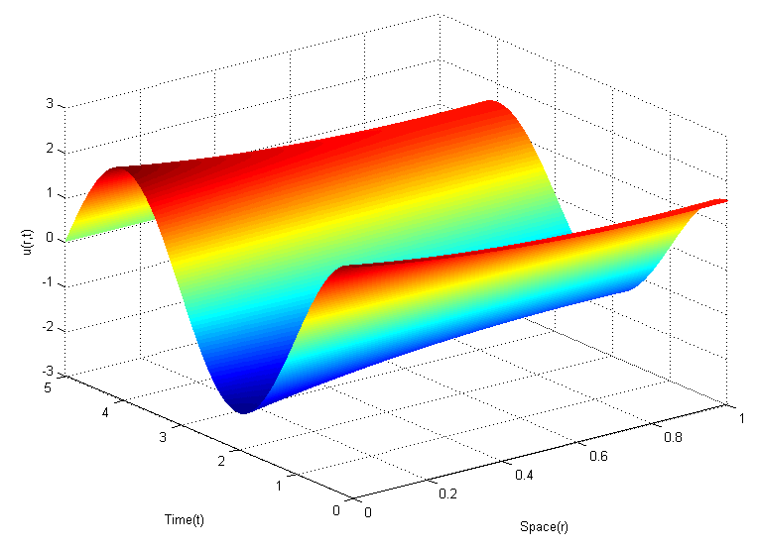

** و  و**  **شکل 3-4: نمودار جواب واقعی مثال 3-1-2-1 با استفاده از**

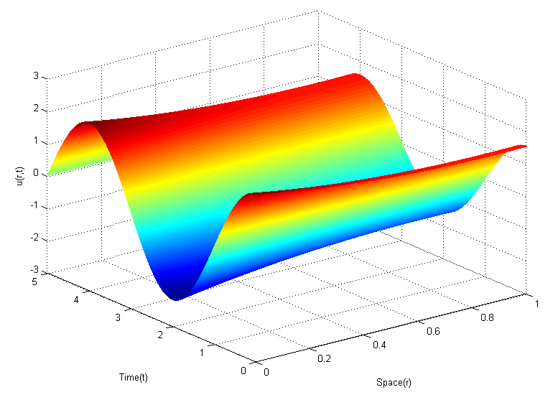

**شکل 3-5: نمودار جواب تقریبی مثال 3-1-2-1 با استفاده از  و  و **

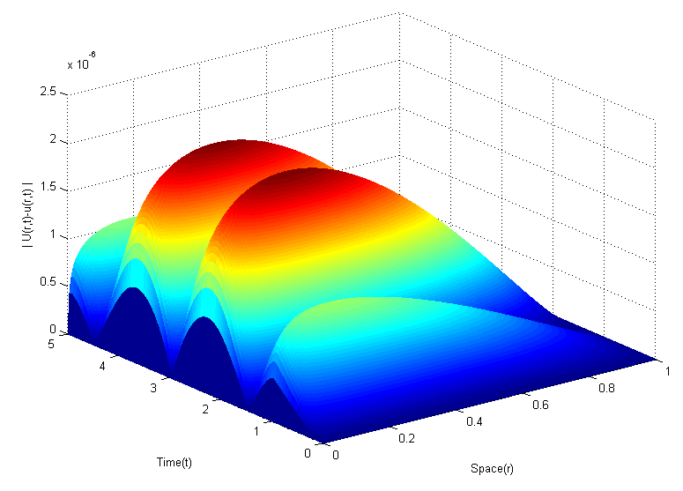

**شکل 3-6: نمودار اندازه خطای مثال 3-1-2-1 در هر نقطه شبکه**

**جدول 3-2 : نرم خطاها مثال 3-1-2-1 در چند مرحله زمانی با استفاده از  و  و **

|  |  |  |
| --- | --- | --- |
|  |  |  |
|  |  |  |
|  |  |  |
|  |  |  |
|  |  |  |
|  |  |  |
|  |  |  |
|  |  |  |
|  |  |  |
|  |  |  |
|  |  |  |

**3-1-2-1 ساده کردن استفاده از روش تقریب اسپلاین محلی**

فرض کنید

که در آن

 (3-35)

 (3-36)

با باز کردن مجموع­های (3-35) و (3-36) با توجه به ضرایب (3-29) روابط زیر را به دست می­آوریم.

 (3-37) (3-38)

و با توجه به (3-35) و (3-36) و روابط (3-33) و (3-34)، و به صورت (3-39) و (3-40) به دست می­آیند.

 (3-39)

در طرح (3-27) داریم . مقادیر  و  در هر مرحله  با توجه به (3-37) و (3-38) به دست می­آیند.

**مثال 3-1-2-1-1.** معادله (3-11) را با جواب دقیق  و  در نظر بگیرید. نرم­های خطا در جدول 3-3 در چند مرحله زمانی آمده است. در شکل 3-7 جواب دقیق معادله و در شکل 3-8 جواب تقریبی نمایش داده شده است. در شکل 3-9 اندازه خطا در هر نقطه از شبکه نشان داده شده است.

**جدول 3-3: نرم­های خطای مثال 3-1-2-1-1 در چند مرحله زمانی با استفاده از **

|  |  |  |
| --- | --- | --- |
|  |  |  |
|  |  |  |
|  |  |  |
|  |  |  |
|  |  |  |
|  |  |  |

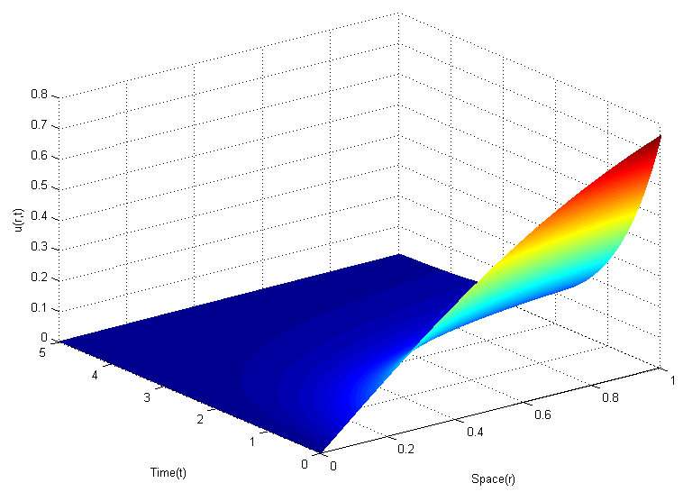

** و  و**  **شکل 3-7: نمودار جواب واقعی مثال 3-1-2-1-1 با استفاده از**

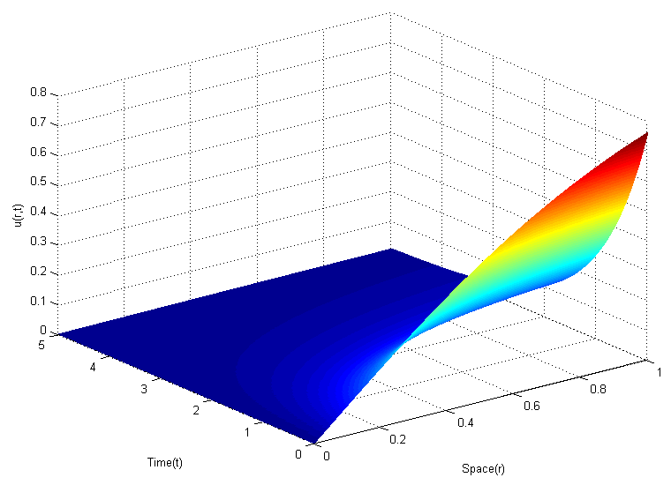

** و  و**  **شکل 3-8: نمودار جواب تقریبی مثال 3-1-2-1-1 با استفاده از**

**.**

**.**

**.**

**.**

**.**

**مثال 3-1-2-1-2.** در این مثال معادله (3-11) را به ازای  و با جواب دقیق  در نظر می­گیریم. در شکل 3-10 و 3-11 به ترتیب جواب دقیق و جواب تقریب شده به ازای  و  نمایش داده شده­اند. در شکل 3-12 نیز انداره خطا در هر نقطه شبکه نشان داده شده است. نرم­های خطا در چند مرحله زمانی در جدول 3-4 نشان داده شده است.

**جدول 3-4: خطاهای مثال 3-1-2-1-2**

|  |  |  |
| --- | --- | --- |
|  |  |  |
|  |  |  |
|  |  |  |
|  |  |  |
|  |  |  |
|  |  |  |
|  |  |  |
|  |  |  |

.

.

.

.

.

**.**

.

.

.

.

.

.

.

**.**

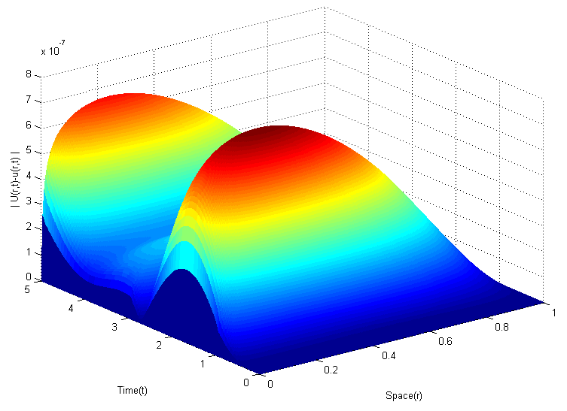

**شکل 3-12: نمودار اندازه خطا در هر نقطه شبکه مثال 3-1-2-1-2**

**3-2 معادله انتقال-انتشار[10]**

معادله انتقال-انتشار مدل بسیاری از پدیده­های فیزیکی است. از جمله انتقال حرارت در محیطی با نفوذ پذیری متوسط، انتقال گاز آلاینده در جو، انتقال یک سیال در محیط اسفنجی و درموارد بسیار دیگری نیز کاربرد دارد.

معادله انتقال-انتشار به صورت زیر داده می­شود[15]:

 (3-42)

با شرط اولیه

 (3-43)

و شرایط مرزی

 (3-44)

که در آن  و  تابع معلوم و همواری است. با افراز بازه  با طول گام  و بازه  با طول گام  و تعریف می­کنیم:

با توجه به (3-37) و (3-38) و شرط اولیه (3-43) و شرایط مرزی (3-44) می­توان مقادیر تابع را به وسیله طرح (3-45) پله به پله در همه نقاط شبکه به دست آورد.

**3-2-1 مثال.** معادله (3-42) را با جواب واقعی  در نظر می­گیریم. شرایط اولیه و مرزی از جواب واقعی به دست می­آیند. فرض می­کنیم   و  و . خطای مطلق در

.

.

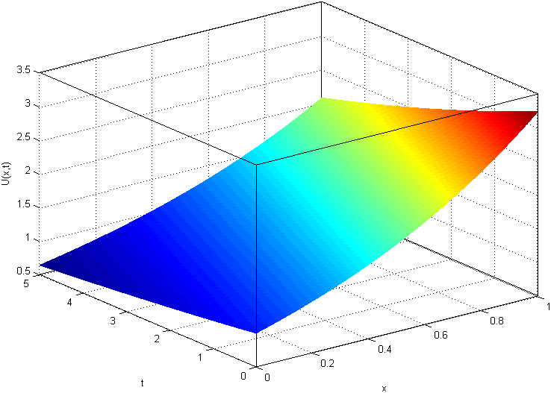

**شکل 3-13: نمودار جواب واقعی 3-2-1**

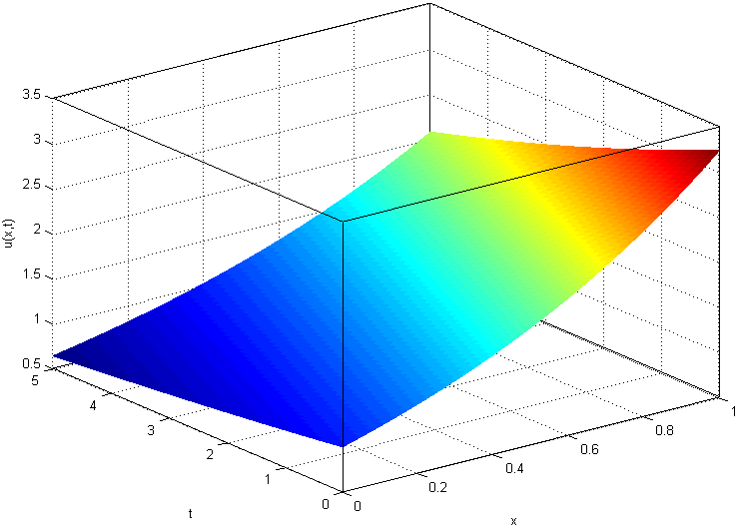

**شکل 3-14: نمودار جواب تقریبی 3-2-1**

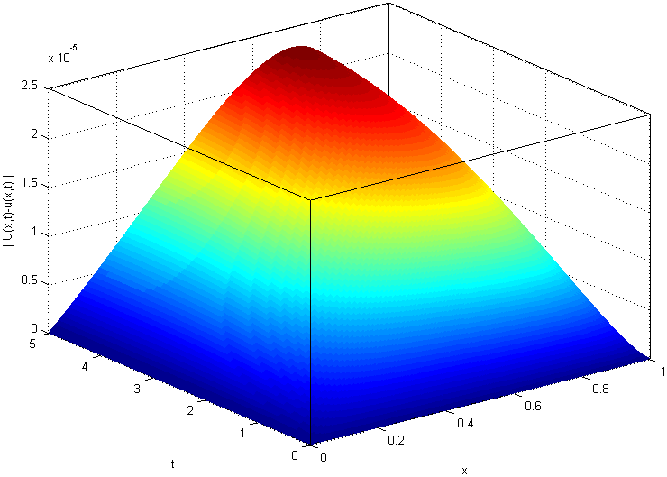

**شکل 3-15: نمودار اندازه خطای 3-2-1 در هر نقطه شبکه**

**3-3 معادله انتشار کوشی[11]**

معادله انتشار کوشی را به صورت زیر در نظر می­گیریم [14]:

 (3-46)

که دارای شرایط اولیه به صورت

 (3-47)

و شرایط مرزی زیر به صورت زیر است:

 (3-48)

که در آن  به صورت زیر تعریف می­شود.



به طوری که  مثبت است و  ثابت هستند و  توابعی معلومند [29] و  تابعی هموار است. بازه  را به صورت  افراز می­کنیم که  و با طول گام زمانی  داریم . معادله (3-46) را می­توان به شکل زیر نوشت:

.

.

.

.

.

.

.

**3-3-1 مثال**. معادله زیر را در نظر می­گیریم:



در این معادله  و . جواب واقعی نیز عبارت است از . نمودار جواب واقعی و تقریبی را در شکل­های (3-16) و (3-17) می­توان دید. اندازه خطای بین جواب واقعی و تقریبی در شکل (3-18) نشان داده شده است. در جدول 3-6 نیز خطا در چند نقطه و نرم­های خطا در چند مرحله زمانی نشان داده شده است.



**شکل 3-16: نمودار جواب واقعی 3-3-1 با استفاده از **



**شکل 3-17: نمودار جواب تقریبی 3-3-1 با استفاده از **

.

.

.

.

.

.

.

**جدول 3-6: خطاهای 3-3-1 با استفاده از **

|  |  |  |  |
| --- | --- | --- | --- |
|  |  |  |  |
|  |  |  |  |
|  |  |  |  |
|  |  |  |  |
|  |  |  |  |
|  |  |  |  |
|  |  |  |  |
|  |  |  |  |

|  |
| --- |
| **.**  **.**  **.** |

**3-4 معادله نیوئل-وایتهد[12]**

معادله نیوئل-وایتهد مدلی برای تعامل بین اثر انتشار و تاثیر غیر خطی واکنش آن است. برای مثال معادله­ای که الگوهای امواج رفت و برگشتی را توصیف می­کند به شکل یک معادله نیوئل-وایتهد است.

معادله نیوئل-وایتهد به شکل زیر نوشته می­شود [19]:

(3-50)



که اعداد ثابت دلخواه هستند و عددی صحیح و مثبت است. شرایط اولیه و مرزی نیز به صورت زیر داده می­شوند.



(3-51)



(3-52)



که توابعی معلوم هستند.



همانند قبل با استفاده از تفاضل پیشرو مرتبه اول زمانی در داریم:



(3-53)



با توجه به (3-37) و (3-38) و مقادیر اولیه و مرزی می­توان مقادیر تابع را در همه نقاط شبکه محاسبه نمود.

**3-4-1 مثال.** معادله

.

.

..

فرض می­کنیم . قدر مطلق خطا در چند نقطه شبکه و نرم­های خطا در چند مرحله زمانی در جدول 3-7 داده شده است. در شکل­های 3-19 و 3-20 جواب دقیق و تقریبی نمایش داده شده­اند. اختلاف بین جواب دقیق و تقریبی در هر نقطه شبکه نیز در شکل 3-21 نشان داده شده است.



**شکل 3-19 : نمودار جواب واقعی 3-4-1 با استفاده از **



**شکل 3-20 : نمودار جواب تقریبی 3-4-1 با استفاده از **

.

.

.

.

.

.

.

.

.

.

.

**جدول 3-7: خطاهای 3-4-1 با استفاده از **

|  |  |  |  |
| --- | --- | --- | --- |
|  |  |  |  |
|  |  |  |  |
|  |  |  |  |
|  |  |  |  |
|  |  |  |  |
|  |  |  |  |
|  |  |  |  |
|  |  |  |  |

**3-5 معادله غیر خطی بوسینسک[13]**

معادله بوسینسک مدلی برای سفره­های آبی آزاد می­باشد و در آبخیز داری کاربرد فراوان دارد. معادله بوسینسک به شکل زیر نوشته می­شود [28]:

 (3-54)

شرایط اولیه و مرزی آن به صورت زیر داده می­شود:

 (3-55)

که در آن  اعداد حقیقی ثابت و  توابعی معلومند.

معادله (3-54) را می­توان با استفاده از تفاضل مرتبه اول زمانی در  به صورت زیر نوشت:

 (3-56)

و با استفاده از (3-37) و (3-38) و شرایط (3-55) می­توان در همه نقاط شبکه مقدار عددی تقریب تابع را به دست آورد. بررسی پایداری روش نیز همانند قبل انجام می­شود.

**3-5-1 مثال.** معادله (3-54) را با  در نظر می­گیریم. جواب دقیق عبارت است از:



با فرض  جواب­های عددی را محاسبه می­نماییم. در جدول 3-8 اختلاف بین مقادیر واقعی و تقریبی در چند نقطه از شبکه و نرم­های خطا در چند مرحله زمانی نشان داده شده است.

.

.

**جدول 3-8: خطاهای 3-5-1 با استفاده از **

|  |  |  |  |
| --- | --- | --- | --- |
|  |  |  |  |
|  |  |  |  |
|  |  |  |  |
|  |  |  |  |
|  |  |  |  |
|  |  |  |  |

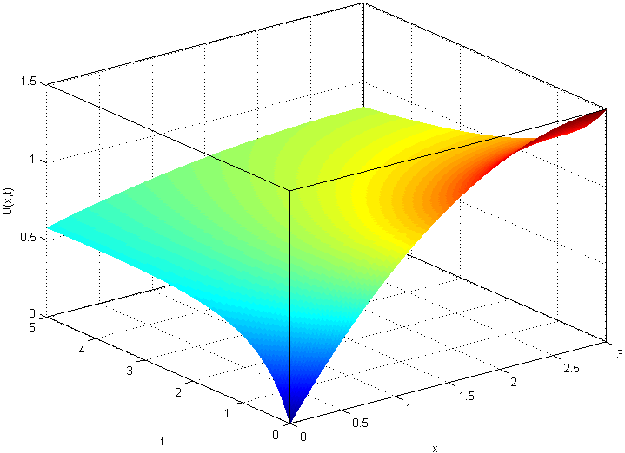

**شکل 3-22: نمودار جواب واقعی 3-5-1 با استفاده از **

.

.

.

.

.

.

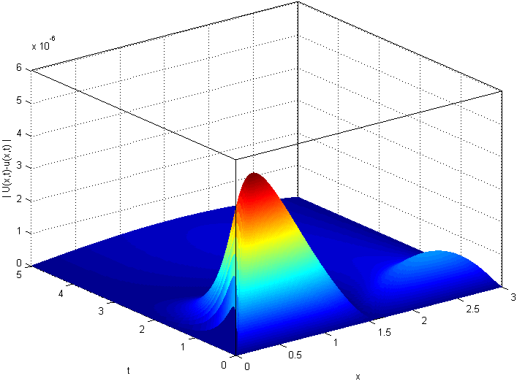

**شکل 3-24: نمودار و قدر مطلق خطا در همه نقاط گره 3-5-1 با استفاده از **

**3-6 معادله برگر-هاکسلی[14]**

معادله برگر-هاکسلی به شکل زیر داده می­شود:

 (3-57)

شرایط اولیه و مرزی آن نیز به شکل زیر است:

 (3-58)

که در آن  اعدای حقیقی و  توابعی معلومند. در معادله (3-57) اگر  معادله برگر [30] حاصل می­شود. اگر  معادله هاکسلی [1] به دست می­آید و اگر ، ،  معادله (3-58) به معادله برگر-فیشر[15] [31] تبدیل خواهد شد. برای حل عددی (3-58) با استفاده از اسپلاین مرتبه چهارم و تفاضل پیشرو مرتبه اول زمانی در  خواهیم داشت:

.

.

و با استفاده از شرایط (3-59) و (3-37) و (3-38) جواب عددی به دست خواهد آمد.

**3-6-1 مثال.** در این مثال فرض می­کنیم  و جواب دقیق معادله (3-57) به صورت  داده شده باشد. جواب واقعی و تقریبی و قدر مطلق خطا در هر نقطه با فرض  و  و  به ترتیب در شکل­های 3-25، 3-26 و 3-27 نشان داده شده­اند. اندازه خطا در چند نقطه شبکه و نرم­های خطا برای چند مرحله زمانی در جدول 3-9 نشان داده شده است.

**جدول 3-9: خطاهای 3-6-1 با استفاده از **

|  |  |  |  |
| --- | --- | --- | --- |
|  |  |  |  |
|  |  |  |  |
|  |  |  |  |
|  |  |  |  |
|  |  |  |  |
|  |  |  |  |
|  |  |  |  |
|  |  |  |  |

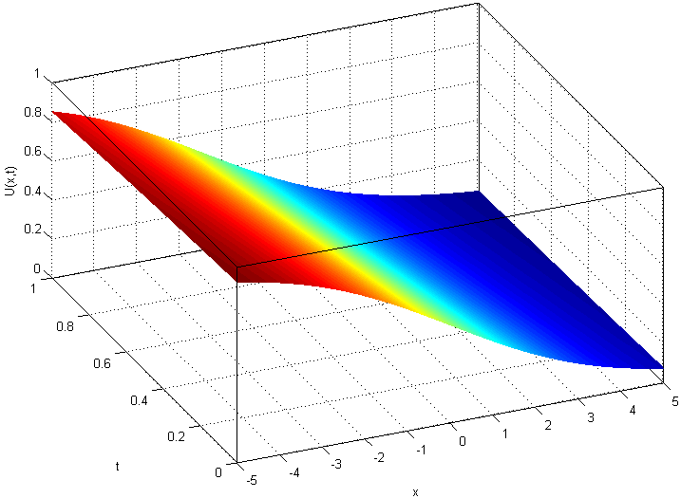

**شکل 3-25: نمودار جواب واقعی 3-6-1 با استفاده از **

.

**.**

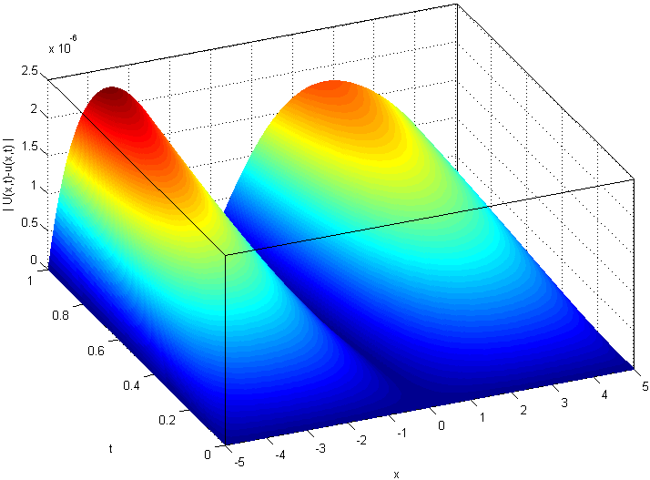

**شکل 3-27 : نمودار اندازه خطا در هر نقطه از شبکه برای 3-6-1 با استفاده از**

**3-7 معادله شرودینگر[16]**

معادله شرودینگر از پر کاربرد ترین معادلات در فیزیک می­باشد. این معادله یک معادله مختلط می­باشد و به صورت زیر داده می­شود [5]:

 (3-60)

که  یک ثابت حقیقی و  تابعی معلوم است. شرایط اولیه و مرزی را نیز به صورت زیر در نظر می­گیریم.

 (3-61)

که  توابعی معلوم هستند. با استفاده از اسپلاین مرتبه چهارم و تفاضل پیشرو مرتبه اول زمانی در  خواهیم داشت:.

.

.

.

**3-7-1 مثال.** معادله (3-60) را با فرض­های زیر در نظر می­گیریم.



جواب واقعی معادله شرودینگر با این شرایط عبارت است از . در جدول 3-10 مقادیر اختلاف بین جواب واقعی و برآورد شده نشان داده شده است.. قدر مطلق اختلاف بین جواب واقعی و تقریبی و قسمت حقیقی و موهومی آن به ترتیب در شکل­های 3-28، 3-29 و 3-30 نشان داده شده­اند.

**.**

**.**

**.**

**.**

**.**

**.**

**.**

**.**

**.**

**جدول 3-10: خطاهای 3-7-1 با استفاده از **

|  |  |  |  |  |
| --- | --- | --- | --- | --- |
|  |  |  |  |  |
|  |  |  |  |  |
|  |  |  |  |  |
|  |  |  |  |  |
|  |  |  |  |  |
|  |  |  |  |  |
|  |  |  |  |  |

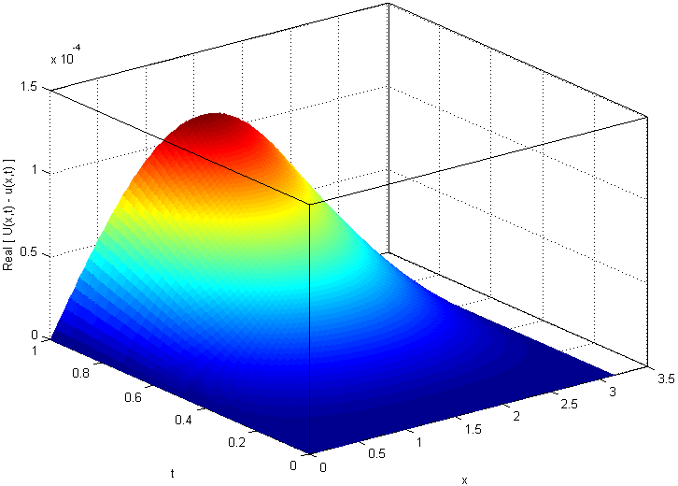

**شکل 3-29: قسمت حقیقی خطای** **3-7-1 در هر نقطه شبکه به ازای **

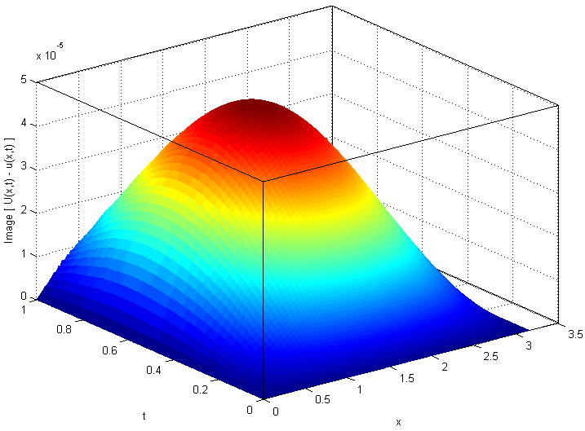

**شکل 3-30: قسمت موهومی خطای 3-7-1 در هر نقطه شبکه به ازای **

**نتیجه گیری**

در این پایان نامه به معرفی توابع اسپلاین به عنوان ابزاری مفید برای حل عددی معادلات دیفرانسیل با مشتقات جزیی پرداختیم. استفاده از این توابع به خصوص تقریب اسپلاین محلی از نظر کاربردی و پیاده سازی الگوریتم بسیار ساده است. نتایج به دست آمده در مثال­های متنوع نشان دهنده دقت مناسب این روش می­باشد. در مثال­هایی که ذکر شد از اسپلاین مرتبه چهارم استفاده کردیم اما از اسپلاین­های با مرتبه بالاتر نیز می­توان در حل این معادلات استفاده کرد ما از اسپلاین محلی مرتبه ششم نیز برای حل این معادلات بهره بردیم اما نتیجه بهتری حاصل نشد و به این دلیل از ذکر آن خود داری نمودیم. برای حل چند معادله با شرایط مرزی دیریکله از این روش استفاده کردیم و خطای نا مناسبی به دست آمد. در طی کار روی معادلات متنوع با این روش روی بیشتر معادلات با شرایط اولیه و مرزی مشابه معادلاتی که ذکر شد، این روش عملکرد قابل قبولی از خود نشان داد.

**پیشنهادهای ادامه­ی کار**

1- استفاده از توابع اسپلاین محلی با مرتبه­های بالاتر در حل معادلاتی با مرتبه­های بیشتر.

2- استفاده از توابع اسپلاین چند متغیره برای حل معادلاتی با بعد بالاتر.

3- معرفی و محاسبه ضرایب اسپلاین محلی چند متغیره و کاربرد آن در حل معادلات لا چندین متغیر.

4- به کار گیری اسپلاین محلی در حل معادلات انتگرال و معادلات دیفرانسیل معمولی.

5- توسعه استفاده از فضای اسپلاین به عنوان فضایی با پایه­هایی متعامد در سایر ضمینه­های ریاضی.

6-به کار بردن و بهبود روش برای حل معادلات با مشتقات جزیی با شرایط خاص.

ضمیمه­ی**1:**

**برنامه MATLAB اسپلاین مکعبی کامل**

clear all;clc;syms x;g=cos(x);n=input('n=');t=linspace(-2*pi,2*pi,n);

delta=t(2)-t(1);% delta=2/(n-1);for i=1:n;t(i)=(i-1)*delta-1;end;

y=zeros(1,n);for i=1:n;y(i)=subs(g,x,t(i));end;

s=zeros(1,n);s(1)=subs(diff(g,x),x,t(1));s(n)=subs(diff(g,x),x,t(n));%nature

b=zeros(n-2,1);b(1)=3*(y(3)-y(1))-s(1)*delta;b(n-2)=3*(y(n)-y(n-2))-s(n)*delta;

for i=2:n-3;b(i)=3*(y(i+2)-y(i));end;

v=ones(1,n-3)*delta;vv=ones(1,n-2)*4*delta;B=diag(v,-1)+diag(vv,0)+diag(v,1);

ss=B\b;for i=2:n-1;s(i)=ss(i-1);end;c=zeros(n-1,4);

for i=1:n-1;

c(i,1)=y(i);c(i,2)=s(i);c(i,3)=(3*((y(i+1)-y(i))/delta)-2*s(i)-s(i+1))/delta;

c(i,4)=(s(i)+s(i+1)-((2*(y(i+1)-y(i)))/delta))/(delta^2);

end;

hold on;k=0.1*delta;

for i=1:n-1

xi=t(i):k:t(i+1);

for j=1:length(xi);

w(i,j)=c(i,1)+c(i,2)*(xi(j)-t(i))+c(i,3)*(xi(j)-t(i))^2+c(i,4)*(xi(j)-t(i))^3;

end;plot(xi,w(i,:),'sb','LineWidth',2,'MarkerSize',6);

end

xx=t(1):k:t(end);m=length(xx);z=subs(g,x,xx);

plot(xx,z,'--k','LineWidth',2);plot(t,y,'o','MarkerFaceColor','g','MarkerSize',10);

ضمیمه­ی**2:**

**برنامه MATLAB اسپلاین طبیعی**

.

.

.

.

.

.

.

.

.

.

.

..

.

..

.

for j=1:length(xi);

w(i,j)=c(i,1)+c(i,2)*(xi(j)-t(i))+c(i,3)*(xi(j)-t(i))^2+c(i,4)*(xi(j)-t(i))^3;

end;plot(xi,w(i,:),'r','LineWidth',4,'MarkerSize',6);

end

xx=t(1):k:t(end);m=length(xx);z=subs(g,x,xx);

plot(xx,z,'--k','LineWidth',2);plot(t,y,'o','MarkerFaceColor','g','MarkerSize',10);

**ضمیمه­ی3:**

**برنامه MATLAB اسپلاین پارامتری**

clear all;close all;clc;axis([0 10 0 10]);

[x,y]=ginput;n=length(x);t=1:n;sx=Nsp(x,t);sy=Nsp(y,t);

hold on;plot(x,y,'o','MarkerFaceColor','g','MarkerSize',10);

plot(sx,sy,'b','LineWidth',3);

% comet(sx,sy);

ضمیمه­ی**4:**

**برنامه MATLAB محاسبه اسپلاین به روش مستقیم**

function y=B_d(X,j,x,k)

T=X(j:j+k);

for i=1:k+1;

g(i)=ptrunc(T(i),x,k);

end

.

.

,

.

.

.

.

.

.

.

.

..

end

function y=ptrunc(t,x,k)

if t>x

y=(t-x)^(k-1);

else

y=0;

end

end

ضمیمه­ی**5:**

**برنامه MATLAB محاسبه اسپلاین به روش پله به پله**

function y=B_r(X,j,x,k)

if x>=X(end);y=0;

else

i=1;

while x>=X(i);if x<X(i+1);break;end;i=i+1;end;

if i==1;y=((x-X(1))^k)/((X(k)-X(1))^k);

else

b(1)=1;

for j1=1:k-1

.

.

.

.

.

.

. b(j1+1)=s;

end

% y=b;

m=length(b);

if j>i || j<i+1-m;y=0;else y=b(m-i+j);end

end

end

ضمیمه­ی**6:**

**برنامه MATLAB درون‌یابی اسپلاین**

clear;clc;k=3;

X=[-1.1 -1.1 -1.1 -0.9 -0.7 -0.5 -0.2 0.2 0.5 0.7 0.9 1.1 1.1 1.1];

t=[-1 -0.8 -0.6 -0.4 -0.2 0 0.2 0.4 0.6 0.8 1];

f=@(x)cos(x);

for i=1:11;

.

.

.

.

.

.hold on;plot(xx,z,'c','LineWidth',4);plot(xx,y,'--k','LineWidth',2);

plot(t,g,'o','MarkerFaceColor','g','MarkerSize',10);

ضمیمه­ی**7:**

**برنامه MATLAB تقریب اسپلاین محلی مرتبه سوم و ششم**

clear all;close all;clc;k=input('k=3 or 6 : k=');

Xx=linspace(-1,1,50);for i=1:k-1;Xxx(i)=1;end;X=[-Xxx Xx Xxx];

g=@(x)sin(2*pi*x);

n=length(X)-k;

if rem(k,2)==0;Xnk=X(k:n+1);

else for i=1:n;Xnk(i)=0.5*(X(k+i-2)+X(k+i-1));end

end

for i=1:length(Xnk);gXnk(i)=g(Xnk(i));end

if k==3

.

.

.

.

.

.

.

.

.

..

.

.

.

end

xx=-1:0.05:1;m=length(xx);

for i=1:m

y(i)=g(xx(i));

s=0;for j=1:n;s=s+mu(j)*B_d(X,j,xx(i),k);end;z(i)=s;

end

hold on;plot(xx,z,'c','LineWidth',6);plot(xx,y,'--k','LineWidth',2);

ضمیمه­ی**8:**

**برنامه MATLAB حل عددی معادله موج با استفاده از تقریب اسپلاین محلی چهارم**

clear all;close all;clc;dt=input('dt=');dr=input('dr=');al=input('al=');

a=0;b=1;T=5;

U=@(rr,tt)cosh(rr)*sin(tt);

f=@(rr,tt)-2*cosh(rr)*sin(tt)-(al/rr)*sinh(rr)*sin(tt);

.

.

.

.

.

.

.% ************************************************************************************************************

% ************************************************************************************************************

D1=D1_4(n);D2=D2_4(n);ur=(1/(dr))*D1*(u(:,1));urr=(1/(dr^2))*D2*(u(:,1));

for i=2:n;u(i,2)=(dt^2)*(urr(i)+(al/r(i))*ur(i)+f(r(i),t(1)))+2*u(i,1)+2*cosh(r(i))*dt;u(i,2)=(1/(2))*u(i,2);end

for k=3:m+1

ur=(1/(dr))*D1*(u(:,k-1));urr=(1/(dr^2))*D2*(u(:,k-1));

for i=2:n;u(i,k)=(dt^2)*(urr(i)+(al/r(i))*ur(i)+f(r(i),t(k-

.

.

.

.

.

..

**مراجع**

[1] R. Abazari, M. Abazari Numerical study of Burgers–Huxley equations via reduced differential transform method, Computational and Applied Mathematics, 2013, Vol 32, Issue 1, pp 1-17.

[2] Ahlberg J. H, E. N. Nilson, J.L, Walsh. The Theory of Splines and their Application, Academic Press, 1967.

[3] Ames W.F, Numerical methods for PDE, 2ed, Academic Press 1977.

[4] H. Aminikhah, A. Jamalian, A new efficient method for solving the nonlinear Fokker–Planck equation, Scientia Iranica B, 2012, 19 (4), pp. 1133–1139.

[5] J. Biazara and H. Ghazvinia. Exact solutions for non-linear Schrödinger equations by HPM, Physics Letters A, vol 366, Issues 1–2, 2007, pp. 79–84.

[6] Conte S. D, C. De Boor, Elementary Numerical Analysis An algorithmic approach, Third Edition, McGraw-Hill Book Company 1980.

[7] С. De Boor. On uniform approximation by splines, Journal of Approximation Theory 1, 219-235, 1968, pp. 132- 154.

[8] C. De Boor, On local linear functionals which vanish at all B- splines but one, in Theory of Approximation with Applications Academic Press (New York)120-145, 1976, pp. 132, 154, 156.

[9] De Boor C, A Practical Guide to Splines, Revised Edition, Springer-Verlag New York, 2001.

[10] M. Dosti, A. Nazemi. Solving one-dimensional hyperbolic telegraph equation using cubic B-spline quasi-interpolation, World Academy of Science, Engineering and Technology vol:52,2011.

[11] Kincaid D, W. Cheney, Numerical analysis mathematics of scientific computing, brooks/cole publishing company Pacific grove, California, 1991.

[12] B.G Lee, T. Lyche, K. Morken, Some examples of quasi-interpolants constructed from local spline projectors. Mathematical Methods for Curves and Surfaces: Oslo 2000, pp. 243-252.

[13] M. J. Marsden, An identity for spline functions with applications to variation-diminishing spline, Journal of Approximation Theory 3, 1970, pp. 7-49.

[14] M. Matinfar, M. Eslami, M. Saeidy, An efficient method for Cauchy problem of ill-posed nonlinear diffusion equation, International Journal of Numerical Methods for Heat & Fluid Flow Vol. 23 No. 3, 2013, pp. 427-435.

[15] R.C. Mittal, R.K. Jain, Redefined cubic B-splines collocation method for solving convection–diffusion equations, Applied Mathematical Modelling Vol 36, Issue 11, 2012, Pages 5555–5573.

[16] R. K. Mohanty, R. Kumar, V. Dahiya, Cubic spline iterative method for poisson’s equation in cylindrical polar coordinates, ISRN Mathematical Physics vol 2012, Article ID 234516, 11 pages.

[17] R. K.Mohanty, R. Kumar, V. Dahiya, Cubic Spline Method for 1DWave Equation in Polar Coordinates, ISRN Computational Mathematics vol 2012, Article ID 302923, 6 pages.

[18] Morton K. W, D. F. Mayers, Numerical Solution of Partial Differential Equations, Second Edition, Cambridge University Press 2005.

[19] S. S. Nourazar, M. Soori, A. Nazari-Golshan. On The Exact Solution of Newell-Whitehead-Segel Equation Using the Homotopy Perturbation Method, Australian Journal of Basic and Applied Sciences, 5(8) , 2011, pp. 1400-1411.

[20] Quarteroni A, R. Sacco, F. Saleri, Numerical Mathematics, Springer-Verlag New York, 2000.

[21] J. Rashidinia, F. Esfahani, S. Jamalzadeh, B-spline Collocation Approach for Solution of Klein-Gordon Equation, International Journal of Mathematical Modelling & Computations vol. 03, No. 01, 2013, pp.25- 33.

[22] P. Sablonnière, Quadratic spline quasi-interpolants on bounded Domains of. Rend. Sem. Mat. Univ. Pol. Torino, 2003, vol. 61, 3.

[23] P. Sablonnière, Univariate spline quasi-interpolants and Applications to numerical analysis. Rend. Sem. Mat. Univ. Pol. Torino , 2005, vol. 63, 3.

[24] Schumaker L. L, Splilne functions:basic theory, third edition, Cambridge University Press,2007.

[25] K. K. Sharma, P. Singh, Hyperbolic partial differential-difference equation in the mathematical modeling of neuronal firing and its numerical solution. Applied Mathematics and Computation 201, 2008, pp.229–238.

[26] Stoer J, R. Bulirsch, Introduction to Numerical Analysis 3rd ed. Springer, 2002.

[27] M. Tataria, M. Dehghana, M. Razzaghib, Application of the Adomian decomposition method for the Fokker–Planck equation, Mathematical and Computer Modelling 45 ,2007, pp. 639–650.

[28] R.G. Yu, R.H. Wang, C.G Zhu, A numerical method for solving KdV equation with multilevel B-spline quasi interpolation, Applicable Analysis, Vol. 92, no. 8, 2013, 1682–1690.

[29] A. Zakeri, A. Aminataei, Q. Jannati, Application of He’s Homotopy Perturbation Method for Cauchy Problem of Ill-Posed Nonlinear Diffusion Equation, Discrete Dynamics in Nature and Society,Vol 2010, Article ID 780207, 10 pages.

[30] C.G. Zhu, R.H Wang, Numerical solution of Burgers’ equation by cubic B-spline quasi-interpolation. Applied Mathematics and Computation 208,2009, pp. 260–272.

[31] C.G Zhu, W.S Kang, Numerical solution of Burgers–Fisher equation by cubic B-spline quasi-interpolation, Applied Mathematics and Computation 216 ,2010, pp. 2679–2686.

**واژه­نامه انگلیسی به فارسی**

**واژه­نامه**

|  |  |
| --- | --- |
|  | **A** |
|  |  |
| مطلق | Absolute |
| جبری | Algebraic |
| تحلیلی | Analytic |
| کاربرد | Application |
| تقریب زدن، نزدیک شدن،محاسبه تقریبی | Approximate |
|  |  |
|  | **B** |
|  |  |
| فضای باناخ | Banach space |
| اساس، مبنا، پایه | Basis |
| شرط مرزی | Boundary condition |
| مساله مقدار مرزی | Boundary value problem |
|  |  |
|  | **C** |
|  |  |
| ویژگی، مشخصه، خصوصیت | Characteristic |
| بسته | Closed |
| عامل مشترک، ضریب | Coefficient |
| محمل فشرده | Compact support |
| مکمل، متمم | Complementary |
| کامل | Complete |
| ثابت | Constant |
| بستگی، دو، جفت کردن، زوج، جفت | Couple |
| منحنی مشخصه، خم مشخصه | Curve characteristic |
|  |  |
|  | **D** |
|  |  |
| تجزیه، فرو­پاشی | Decomposing |
| مشتق­گیری، دیفرانسیل | Differential |
| معادله دیفرانسیل | Differential equation |
| گسترش، اتساع | Dilation |
| بابعد، ابعادی، اندازه­ای | Dimensional |
| جمع مستقیم | Direct summation |
| شرایط دیریکله | Dirichlet conditions |
|  |  |
|  | **E** |
|  |  |
| معادله | Equation |
| معادل، ارزیابی | Equivalent |
| ارزیابی کردن | Evaluate |
| جواب دقیق، حل دقیق | Exact solution |
| بسط دادن، گستردن | Expand |
|  |  |
|  | **F** |
|  |  |
| متناهی، باپایان، محدود | Finite |
| بنیادی، اساسی، اصلی | Fundamental |
| تابع | Function |
|  |  |
|  | **G** |
|  |  |
| عمومی | General |
| گروه | Group |
| رده، گونه، جنس | Genus |
|  |  |
|  | **H** |
|  |  |
| همگن، یک­پارچه، متجانس | Homogeneous |
| گرما | Heat |
| هذلولوی | Hyperbolic |
|  |  |
|  | **I** |
|  |  |
| همانی | Identity |
| مستقل | Independent |
| نامساوی | Inequality |
| نامتناهی | Infinite |
| شرط اولیه | Initial condition |
| انتگرال­گیری، تراکم | Integration |
| معکوس | Inverse |
|  |  |
|  | **J** |
|  |  |
| صدق­کردن، دلیل آوردن | Justify |
|  |  |
|  | **K** |
|  |  |
| دلتای کرونکر | Kronecker delta |
|  |  |
|  | **L** |
|  |  |
| خطی | Linear |
|  |  |
|  | **M** |
|  |  |
| ریاضی | Mathematical |
| ماتریس، آرایه | Matrix |
| حاصل­ضرب، ضرب | Multiplication |
|  |  |
|  | **N** |
|  |  |
| لازم، ضروری | Necessary |
| غیر خطی، ناخطی | Nonlinear |
| یکه کردن | Normalize |
| تهی، صفر، پوچ | Null |
| روش عددی | Numerical method |
|  |  |
|  | **O** |
|  |  |
| ماتریس عملگر | Operational matrix |
| معمولی | Ordinary |
| معادله دیفرانسیل معمولی | Ordinary differential equation |
| متعامد | Orthogonal |
| متعامد یکه | Orthonormal |
|  |  |
|  | **P** |
|  |  |
| سهمی، سهمی­گون | Parabolic |
| جزیی، نسبی | Partial |
| معادله دیفرانسیل جزیی | Partial differential equation |
| تکه­ای، قطعه به قطعه | Piecewice |
| چند­جمله­ای | Polynomial |
| اثبات، برهان، دلیل | Proof |
|  |  |
|  | **Q** |
|  |  |
| شبه درون‌یاب | Quasi interpolant |
| شبه خطی | Quasi linear |
|  |  |
|  | **R** |
|  |  |
| حقیقی | Real |
| بازگشتی، برگشتی | Recursive |
| ساده کردن، تبدیل کردن | Reduce |
| نمایش، معرف | Representation |
| تجزیه، تفکیک پذیری | Resolution |
|  |  |
|  | **S** |
|  |  |
| مقیاس | Scale |
| دنباله | Sequence |
| سری، رشته | Serie |
| سیگنال | Signal |
| تکین، منفرد | Singular |
| جواب | Solution |
| مجموع | Sum |
| تقارن | Symmetry |
| سیستم، دستگاه | System |
|  |  |
|  | **T** |
|  |  |
| قضیه | Theorem |
| انتقال، فراروی | Translation |
| برش، قطع | Truncation |
|  |  |
|  | **U** |
|  |  |
| مجهول | Unknown |
| به­کارگرفتن، مورد استفاده قرار دادن | Utilize |
|  |  |
|  | **V** |
|  |  |
| مقدار | Value |
| گشتاور صفر | Vanishing moment |
| قابل تغییر، متغیر | Variable |
| تغییر پذیر، متغیر | Variational |
| بردار | Vector |
| فضای برداری، فضای خطی | Vector space |
|  |  |
|  | **W** |
|  |  |
| معادله موج | Wave equation |
| وزن، سنگینی | Weight |
| نسبت به، در­مورد | With respect |
|  |  |
|  | **Y** |
|  |  |
| نتیجه می­دهد، خواهیم داشت | Yields |
|  |  |
|  | **Z** |
|  |  |
| صفر، ریشه | Zero |

**Abstract**

**Title:** Application of spline functions for solving partial differential equations in polar coordinates

**Name:**

In this thesis, some known one-dimensional partial differential equations have been solved by spline functions. This method is based on the approximation of derivatives. That is, finite difference method is applied for a direction and a derivative of the spline function is applied in the other direction. During this study, we introduce spline functions in the form of the linear combination of the basic B-spline functions and check some features of them. We also consider special form of the nodes that they create applicable coefficients of the linear combination of the basic spline functions. We applied this special form of the coefficients in order to approximate of the solutions of some partial differential equations. Moreover we applied cubic spline function and basic forth-order of spline functions for solving the wave equation in polar coordinates. Comparison of the numerical results with the exact solutions shows that the application of spline functions has better accuracy than common finite difference method. In addition, the implementation of its algorithm is easier than the finite difference method.

***Keywords*:** B-spline, Partial Differential Equations, Finite Difference, Cubic Spline, Polar Coordinates



**Department of Applied Mathematics**

**Specialisation: Numerical analysis**

**Application of spline functions for solving partial differential equations in polar coordinates**

**Student**

**Supervisor**

**Dr. ......**

**March 2014**

1. Schoenbergs
2. De Boor
3. Curry
4. Runge
5. Complete cubic spline
6. Natural spline
7. Piecewise polynomial functions
8. Truncated function
9. Whitney
10. Convection–diffusion
11. Cauchy
12. Newell-Whitehead
13. Boussinesq
14. Burgers–Huxley
15. Fisher
16. Schrödinger